Бюджетное образовательное учреждение
Грязовецкого муниципального района Вологодской области
«Юровская средняя общеобразовательная школа»

СОГЛАСОВАНО |  | УТВЕРЖДЕНО
Зам. директора по УВР |  | Решением
_________ / И.Н. Круглов/ |  | педагогического совета
 |  | Протокол №___ от______
 |  | Приказ №_____ от ___________
 |  | Директор школы: /Е.С.Щербинина/

РАБОЧАЯ УЧЕБНАЯ ПРОГРАММА
по профессионально-трудовому обучению (столярное дело)
в специальных (коррекционных) 5-9 классах VIII вида
(1326 часов)

Учитель:
Меновщиков Адольф Алексеевич

Планирование составлено на основе
Программы специальных (коррекционных) образовательных учреждений
VIII вида, 5-9 классы, сборник 2, профессионально-трудовое обучение,
под редакцией В.В. Воронковой, Москва, ГИЦ «ВЛАДОС», 2012 год

2012 - 2013 гг.
Пояснительная записка

Планирование учебного материала по профессионально-трудовому обучению (столярное дело) в 5-9 специальных коррекционных классах VIII вида составлено на основе Программы специальных (коррекционных) общеобразовательных учреждений VIII вида 5-9 классы, сборник 2, Москва, ГИЦ «ВЛАДОС», 2012 год, под редакцией В.В. Воронковой.
Программа ориентирует на повышение уровня познавательной активности учащихся и развитие их способности к осознанной регуляции трудовой деятельности, что предполагает формирование у них необходимого объема профессиональных знаний и общетрудовых умений.
Цель программы – подготовить школьников к поступлению в ПТУ соответствующего типа и профиля.
Срок обучения по программе – 5 лет. В 9 классе предполагается специализация учащихся. Разделение на столяров и плотников происходит на основе учительского анализа степени усвоения школьниками учебного материала за 5-9 классы.
Программа включает теоретические и практические занятия. Предусматриваются лабораторные работы и упражнения, экскурсии на профильные производства. Учтены принципы повторяемости пройденного учебного материала и постепенности ввода нового.
В процессе обучения школьники знакомятся с разметкой деталей, пилением, строганием, сверлением древесины, различными видами соединений и отделкой изделий. Приобретают навыки владения столярными инструментами и приспособлениями, узнают правила ухода за ними. Некоторые из инструментов и приспособлений изготавливают сами. Кроме того, ребята учатся работать на сверлильном и токарном станках, применять лаки, клеи, краски, красители. Составление и чтение чертежей, планирование последовательности выполнения трудовых операций, оценка результатов своей и чужой работы также входят в программу обучения.
Большое внимание уделяется технике безопасности. Затронуто эстетическое воспитание (художественная отделка столярных изделий).
Все это способствует физическому и интеллектуальному развитию подростков с нарушениями интеллектуального развития и их социально-бытовой ориентации.
Для успешного обучения по данной программе столярная мастерская оснащена всем необходимым оборудованием, станками и инструментами. Поддерживается тесная связь со столярными цехами местных предприятий. На занятиях дети привлекаются к выполнению заказов школы, социума.

Учебно-тематический план

№ п/п | Класс  Тема программы | Всего  часов | Теоретич.  часов | Практич.  часов
1  2  3  4  5  6  7  8  9  10  11  1  2  3  4  5  6  7  8  9  10  11  12  13  14  1  2  3  4  5  6  7  8  9  10  11  12  13  14  15  1  2  3  4  5  6  7  8  9  10  11  12  13  1  2  3  4  5  6  7  8  9  10  11  12  13  14  15  16  17  18  19  20  21  22  23  24  25 | 5 класс  Пиление столярной ножовкой  Промышленная заготовка древесины  Игрушки из древесного материала  Сверление отверстий на станке  Игрушки из древесины и других материалов  Выжигание  Пиление лучковой пилой  Строгание рубанком  Соединение деталей с помощью шурупов  Изготовление кухонной утвари  Соединение рейки с бруском врезкой  И т о г о  6 класс  Изготовление изделия из деталей круглого сечения  Строгание. Разметка рейсмусом.  Геометрическая резьба по дереву.  Угловое концевое соединение вполдерева брусков  Сверление  Криволинейное пиление. Обработка криволинейной кромки.  Долбление сквозного и несквозного гнёзд  Свойства основных пород древесины  Угловое серединное соединение на шип одинарный сквозной УС-3  Практическое повторение  Угловое концевое соединение на шип открытый сквозной одинарный УК-1  Заточка стамески и долота  Склеивание  Практическое повторение  И т о г о  7 класс  Фугование  Хранение и сушка древесины  Геометрическая резьба по дереву  Практическое повторение  Угловое концевое соединение на шип с полупотемком несквозной УК-4  Непрозрачная отделка столярного изделия  Токарные работы  Практическое повторение  Обработка деталей из древесины твердых пород  Угловое концевое соединение на ус со вставным плоским шипом сквозным УК-2  Круглые лесоматериалы  Угловые ящичные соединения УЯ-1 и УЯ-2  Свойства древесины  Выполнение криволинейного отверстия и выемки. Обработка криволинейной кромки  Практическое повторение  И т о г о  8 класс  Заделка пороков и дефектов древесины  Пиломатериалы  Изготовление столярно-мебельного изделия  Изготовление разметочного инструмента  Токарные работы  Изготовление строгального инструмента  Представление о процессе резания древесины  Изготовление столярно-мебельного изделия  Практическое повторение  Ремонт столярного изделия  Безопасность труда во время столярных работ  Крепежные изделия и мебельная фурнитура  Практическое повторение  И т о г о  9 класс  Художественная отделка столярного изделия  Практическое повторение  Самостоятельная работа  Изготовление моделей мебели  Трудовое законодательство  Практическое повторение  Плотничные работы  Круглые лесоматериалы, пиломатериалы, заготовки и изделия  Изготовление строительных инструментов, приспособлений  Практическое повторение  Изготовление несложной мебели с облицовкой поверхности  Мебельная фурнитура и крепежные изделия  Практическое повторение  Изготовление оконного блока  Столярные и плотничные ремонтные работы  Изоляционные и смазочные материалы  Практическое повторение  Сведения о механизации и автоматизации мебельного производства  Изготовление секционной мебели  Практическое повторение  Плотничные работы  Кровельные и облицовочные материалы  Настилка линолеума  Фанера и древесные плиты  Практическое повторение  И т о г о  Итого за учебный курс | 22  14  18  14  16  12  18  14  28  22  26  204  16  12  26  14  12  16  20  10  16  14  20  10  8  10  204  32  8  24  8  22  8  18  8  24  30  6  20  28  26  10  272  33  9  39  27  36  30  15  24  21  24  12  18  18  306  42  28  20  22  8  8  16  6  6  4  22  8  16  16  14  8  16  12  16  12  12  6  6  6  10  340  1326 | 6  4  4  4  5  3  4  4  6  5  6  51  4  3  6  5  3  4  5  2  4  3  5  2  2  2  50  8  2  6  2  5  2  4  2  6  7  1  5  7  6  2  65  8  2  9  7  9  7  4  6  5  6  3  4  4  74  10  7  5  5  2  2  4  1  1  -  5  2  4  4  5  2  4  3  4  3  3  1  1  1  2  81  321 | 16  10  14  10  11  9  14  10  22  17  20  153  12  9  20  9  9  12  15  8  12  11  15  8  6  8  154  24  6  18  6  17  6  14  6  18  23  5  15  21  20  8  207  25  7  30  20  27  23  11  18  16  18  9  14  14  232  32  21  15  17  6  6  12  5  5  4  17  6  12  12  9  6  12  9  12  9  9  5  5  5  8  259  1005

Содержание тем учебного курса
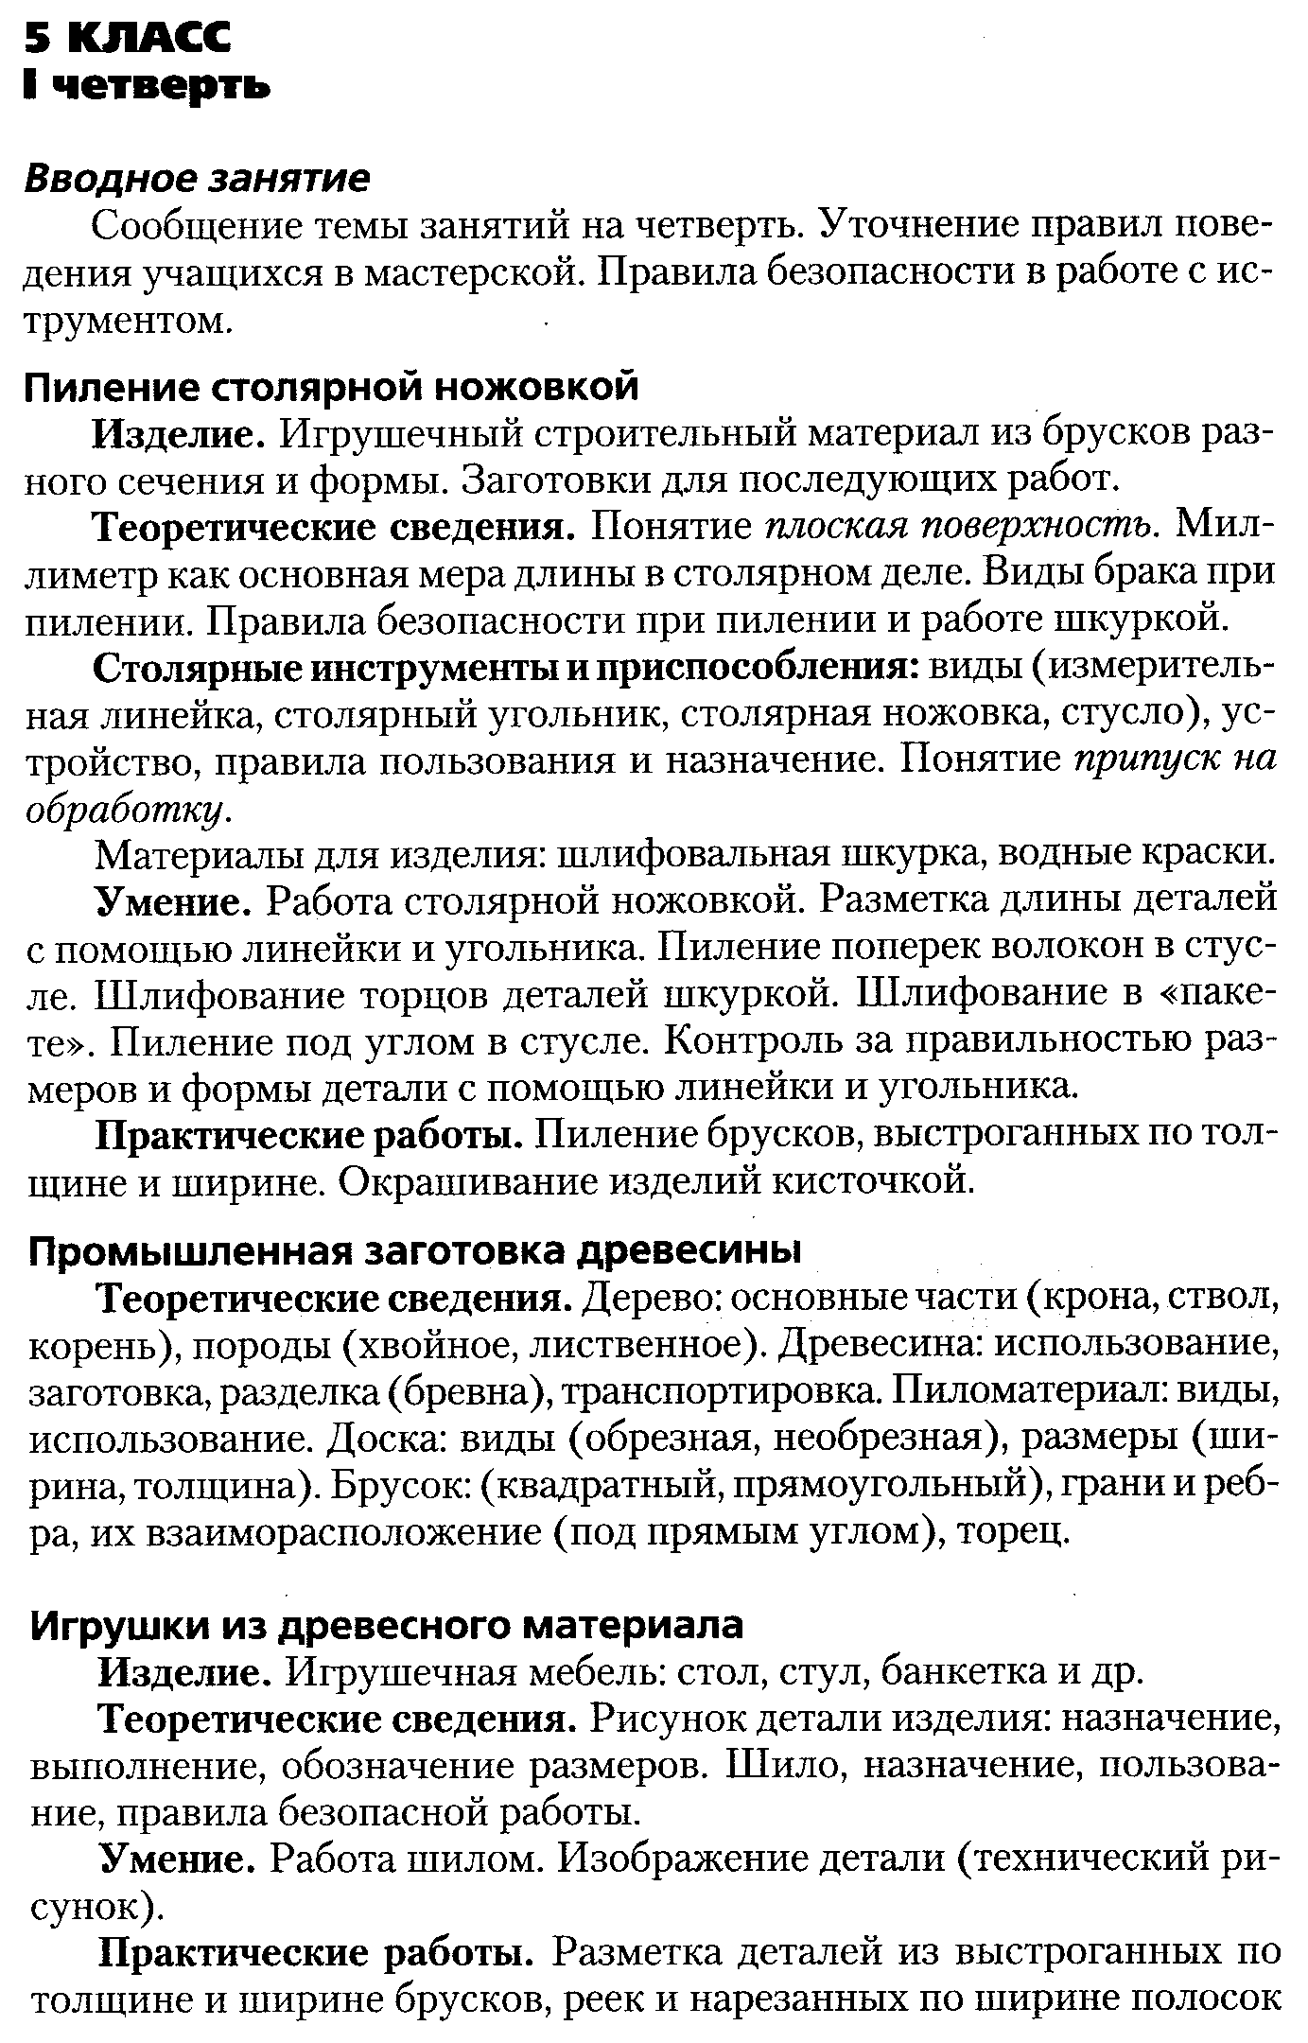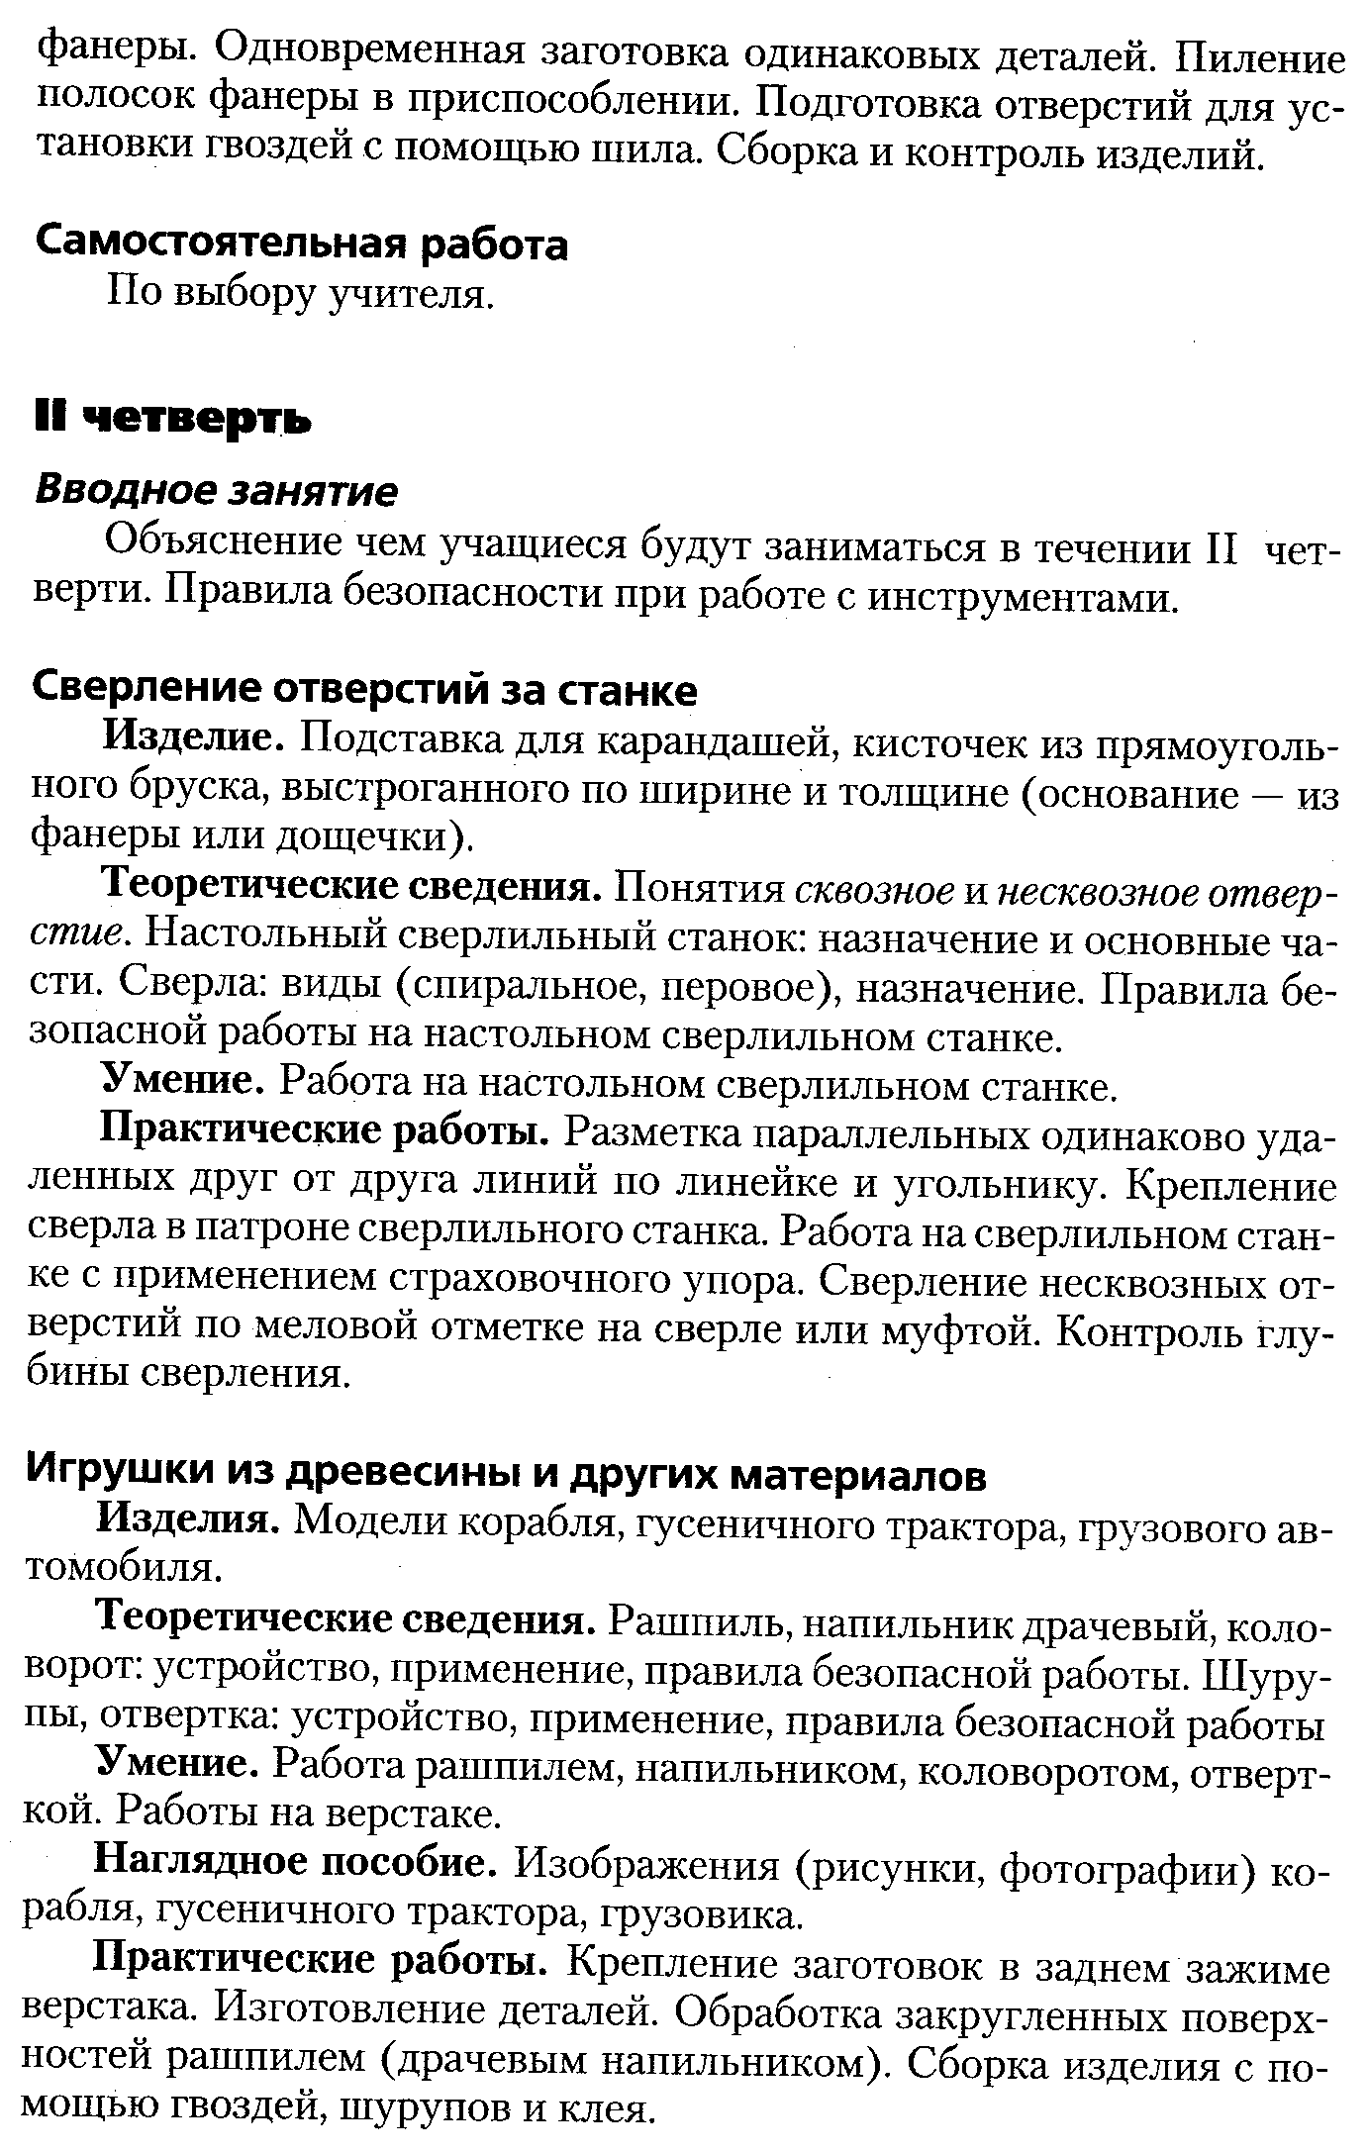
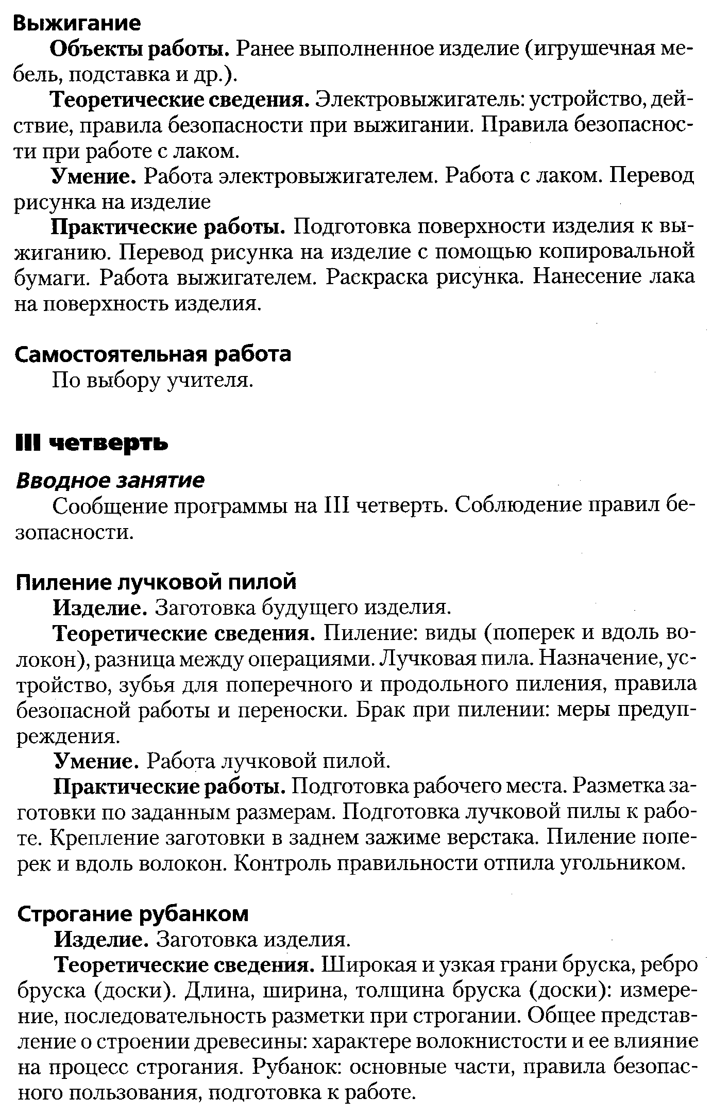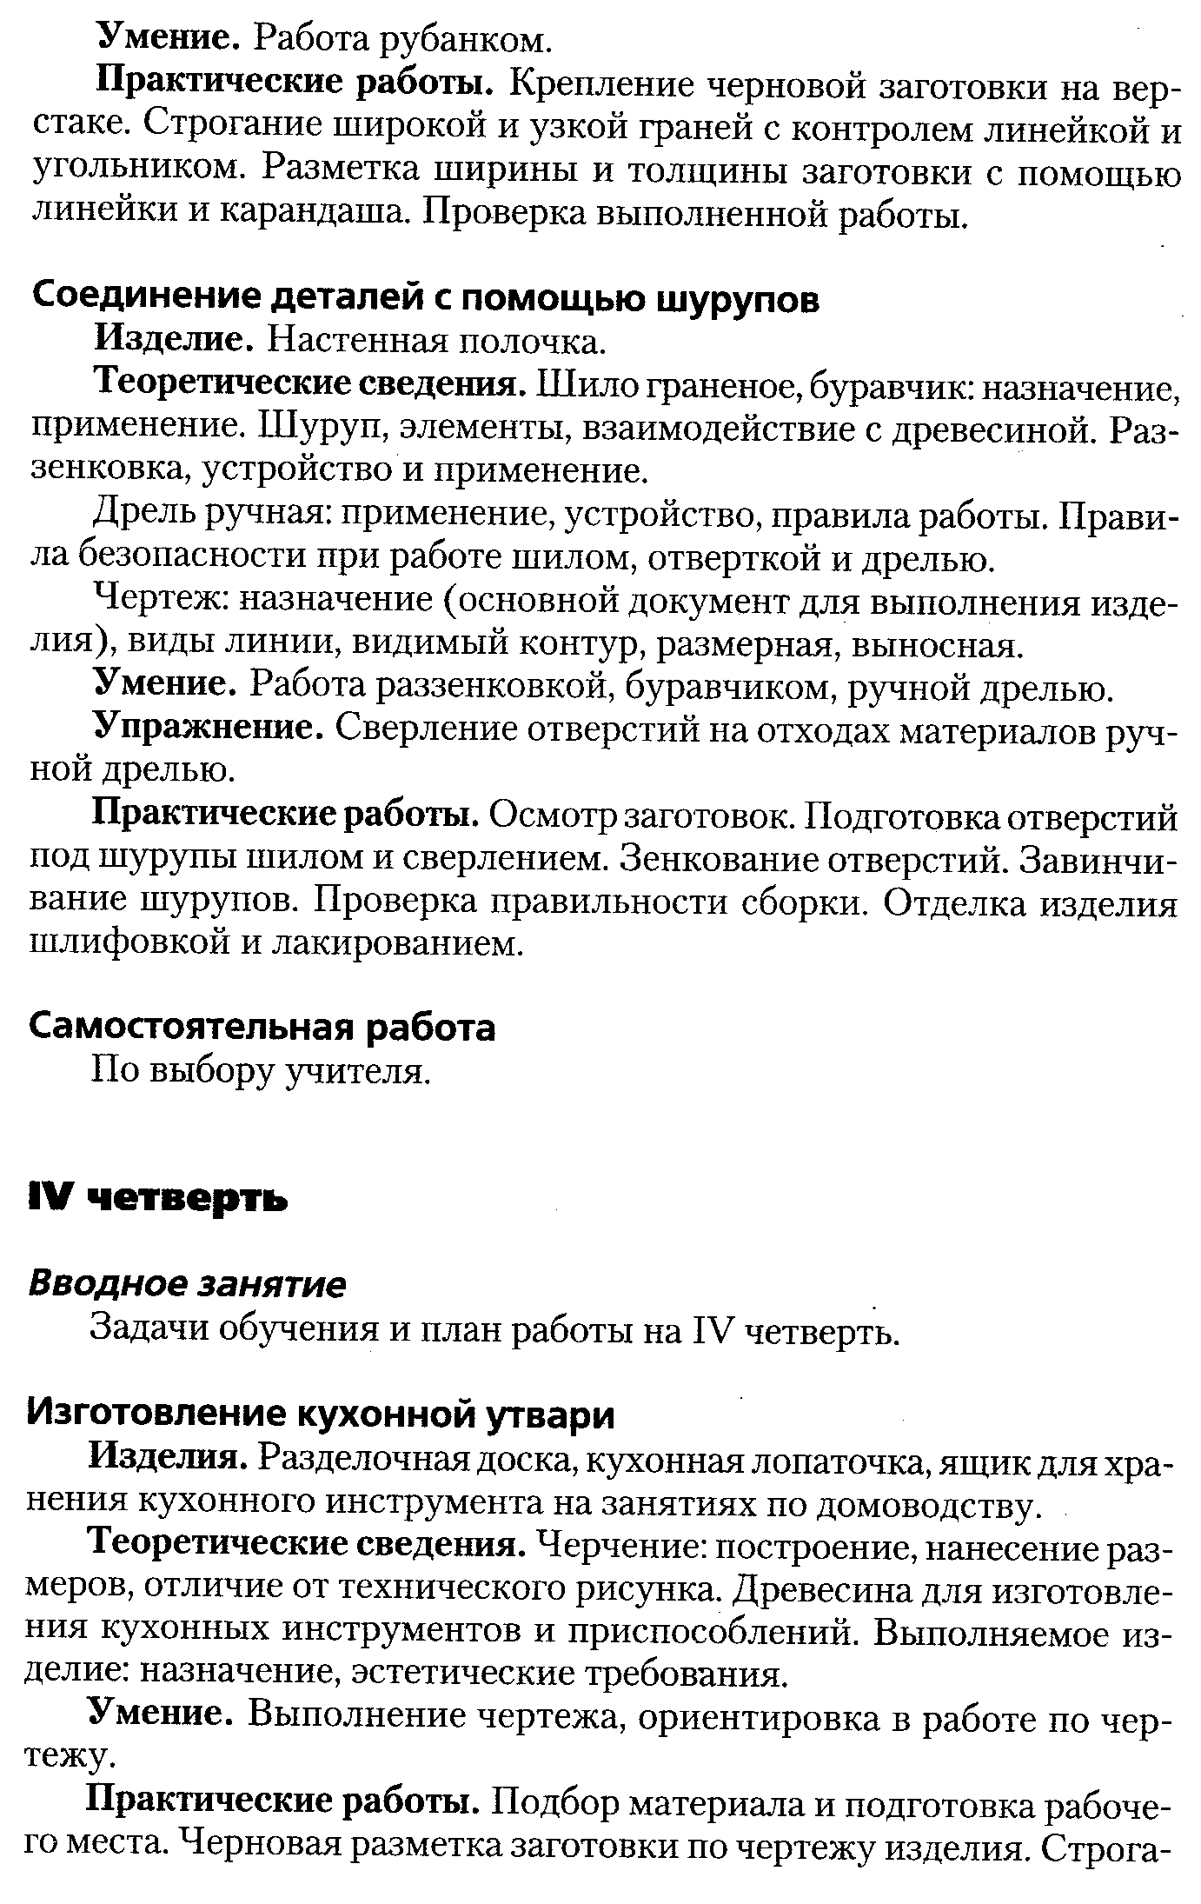

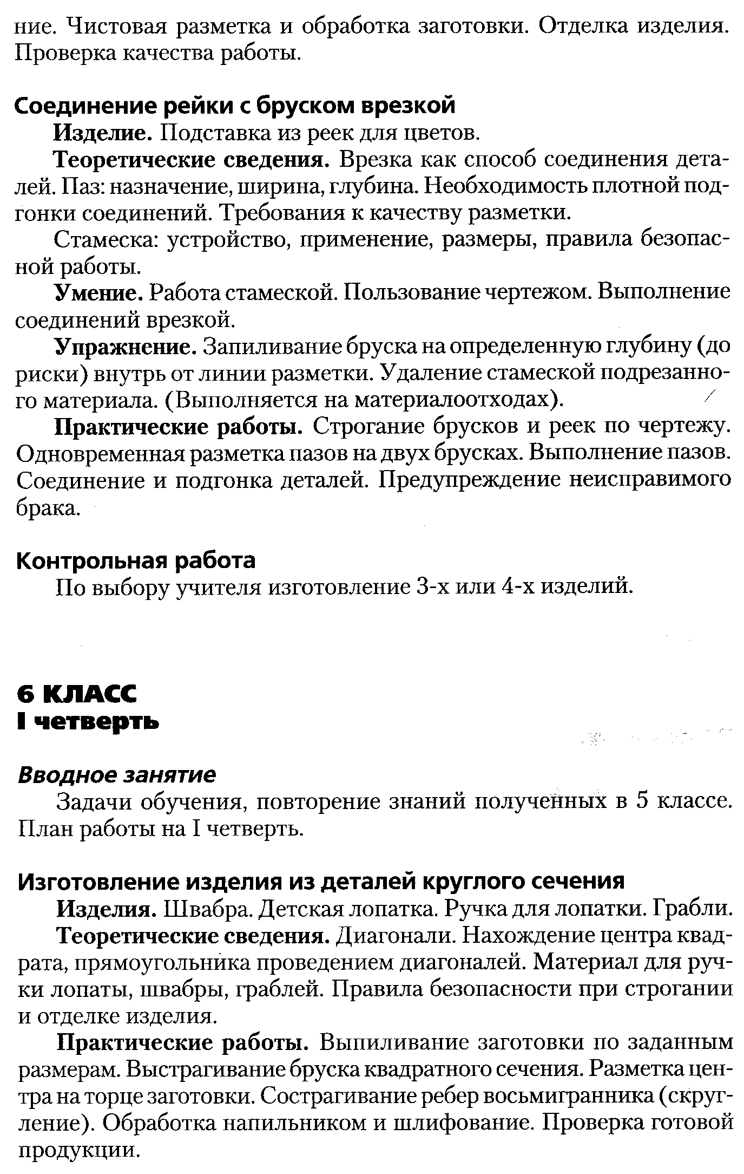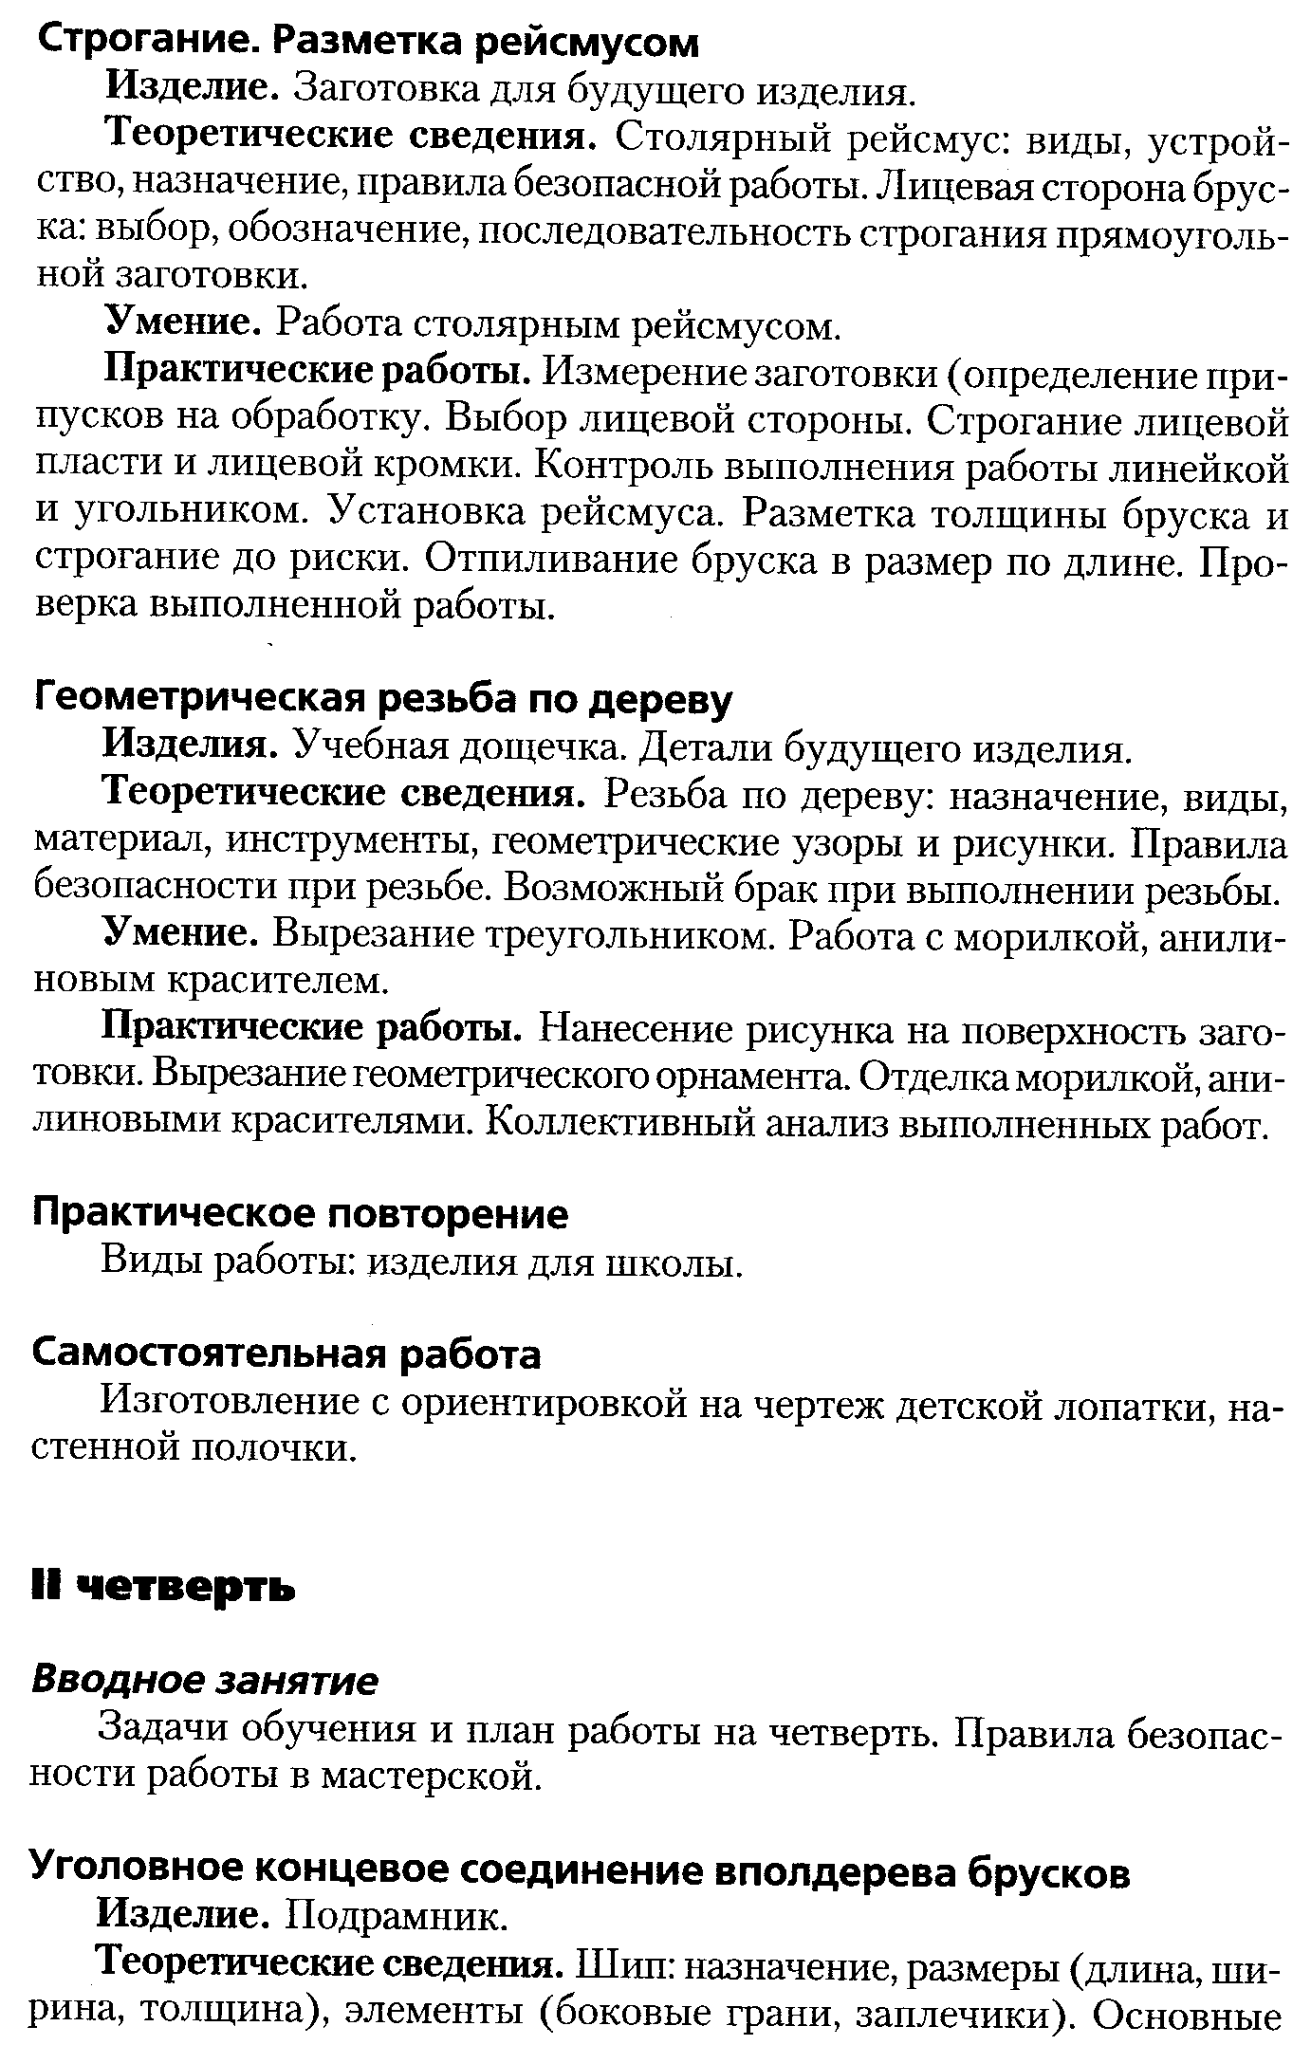

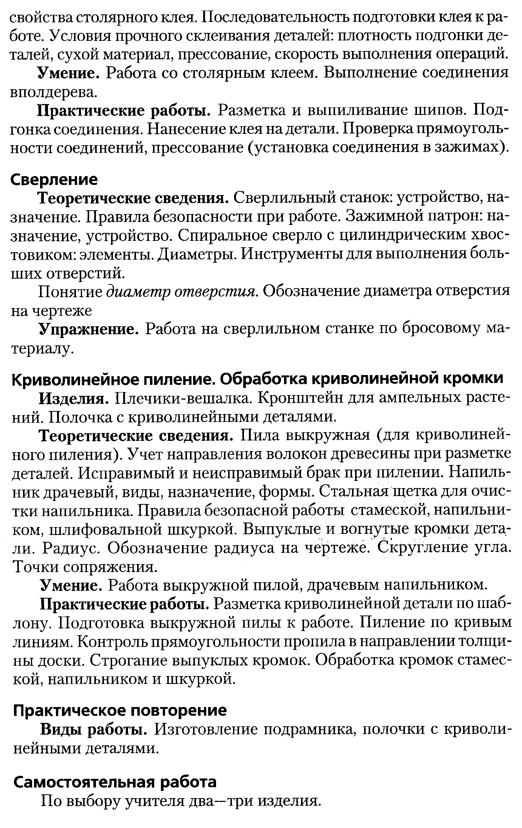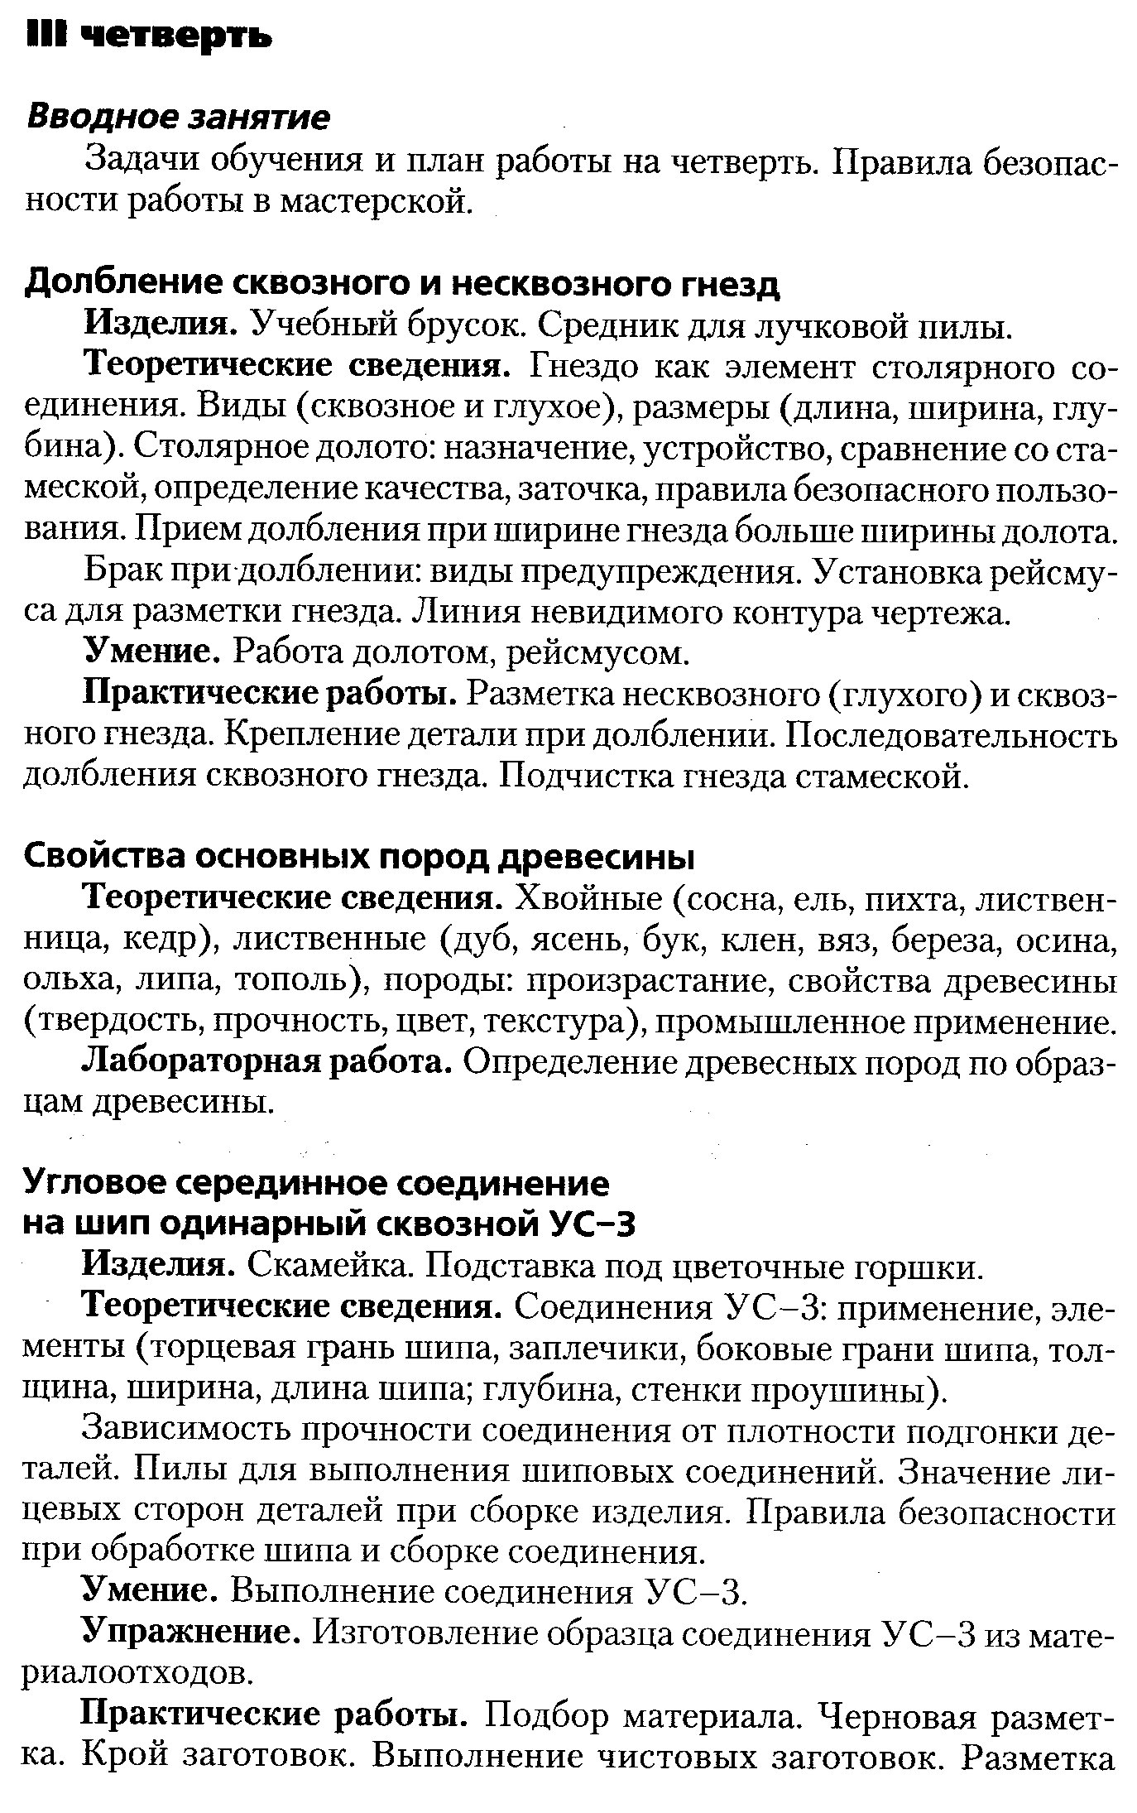

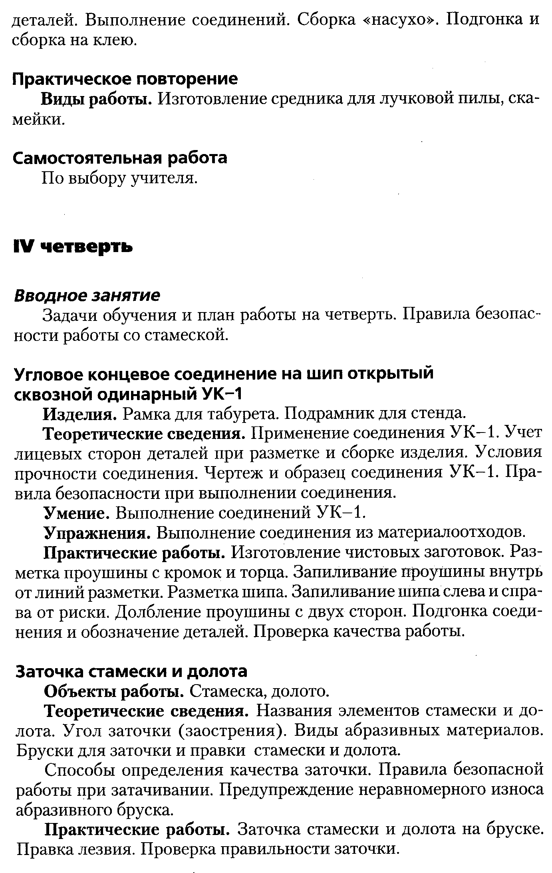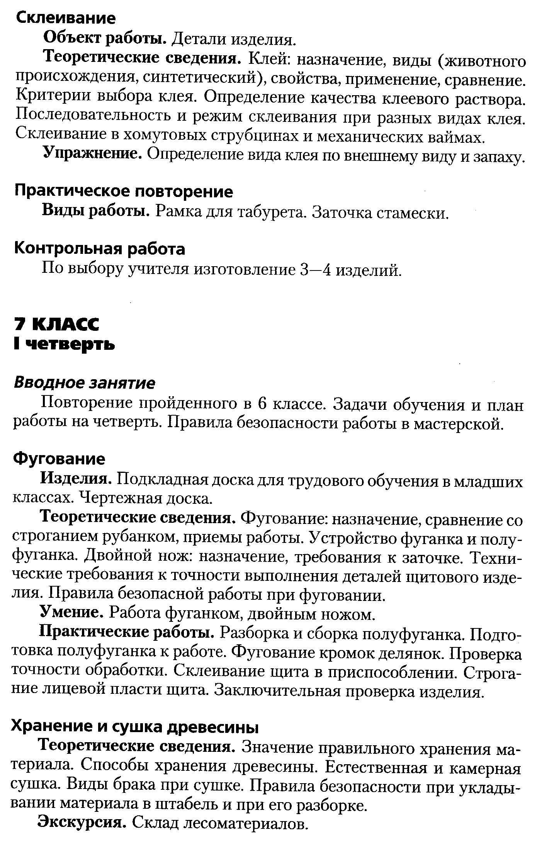

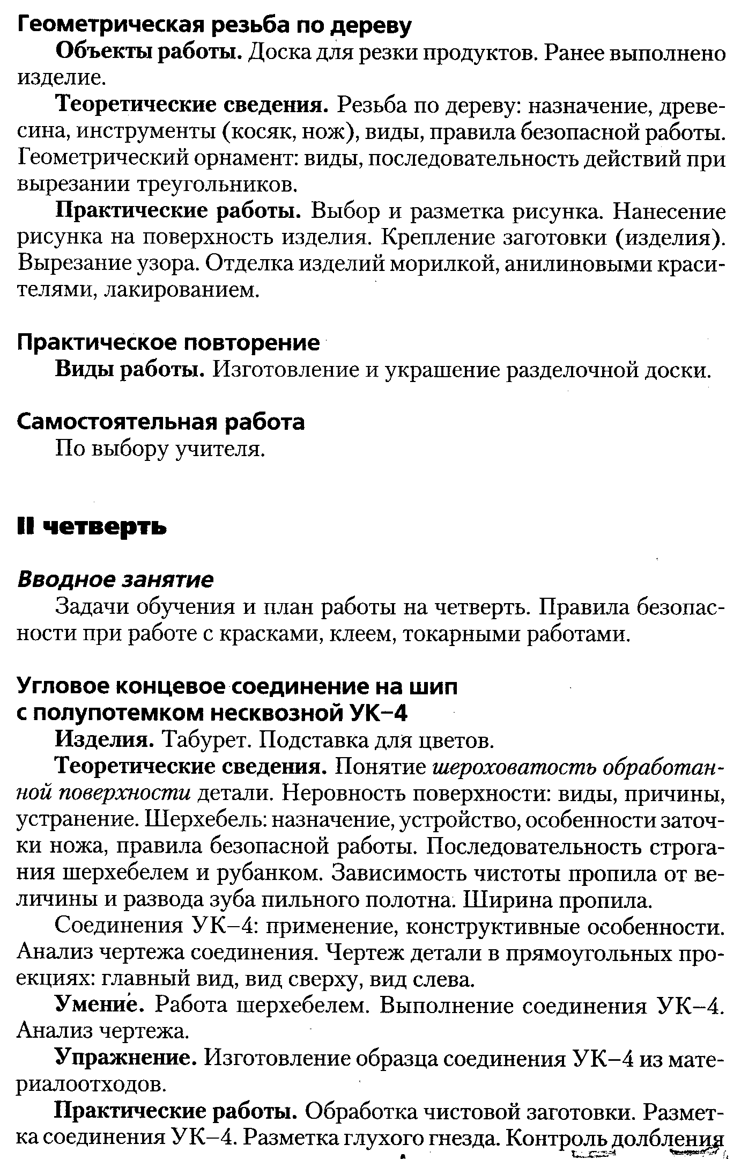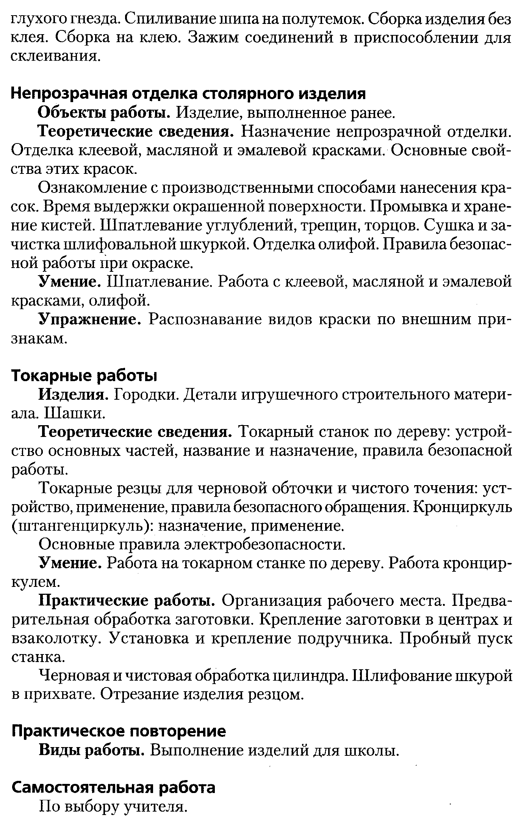

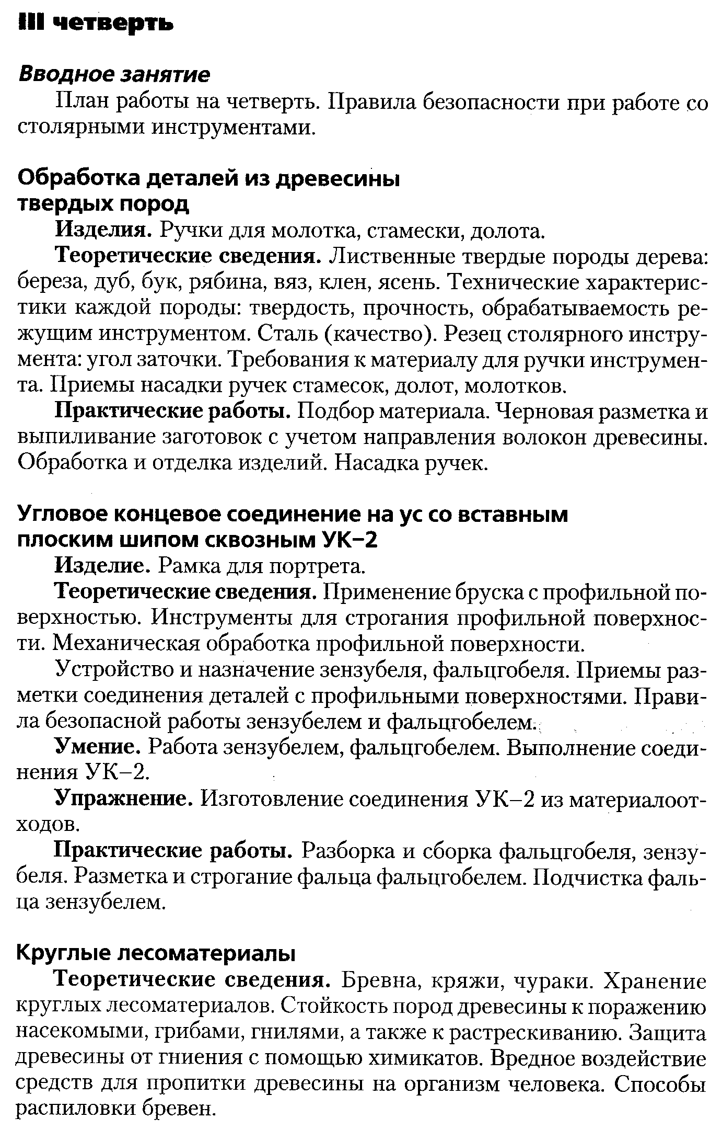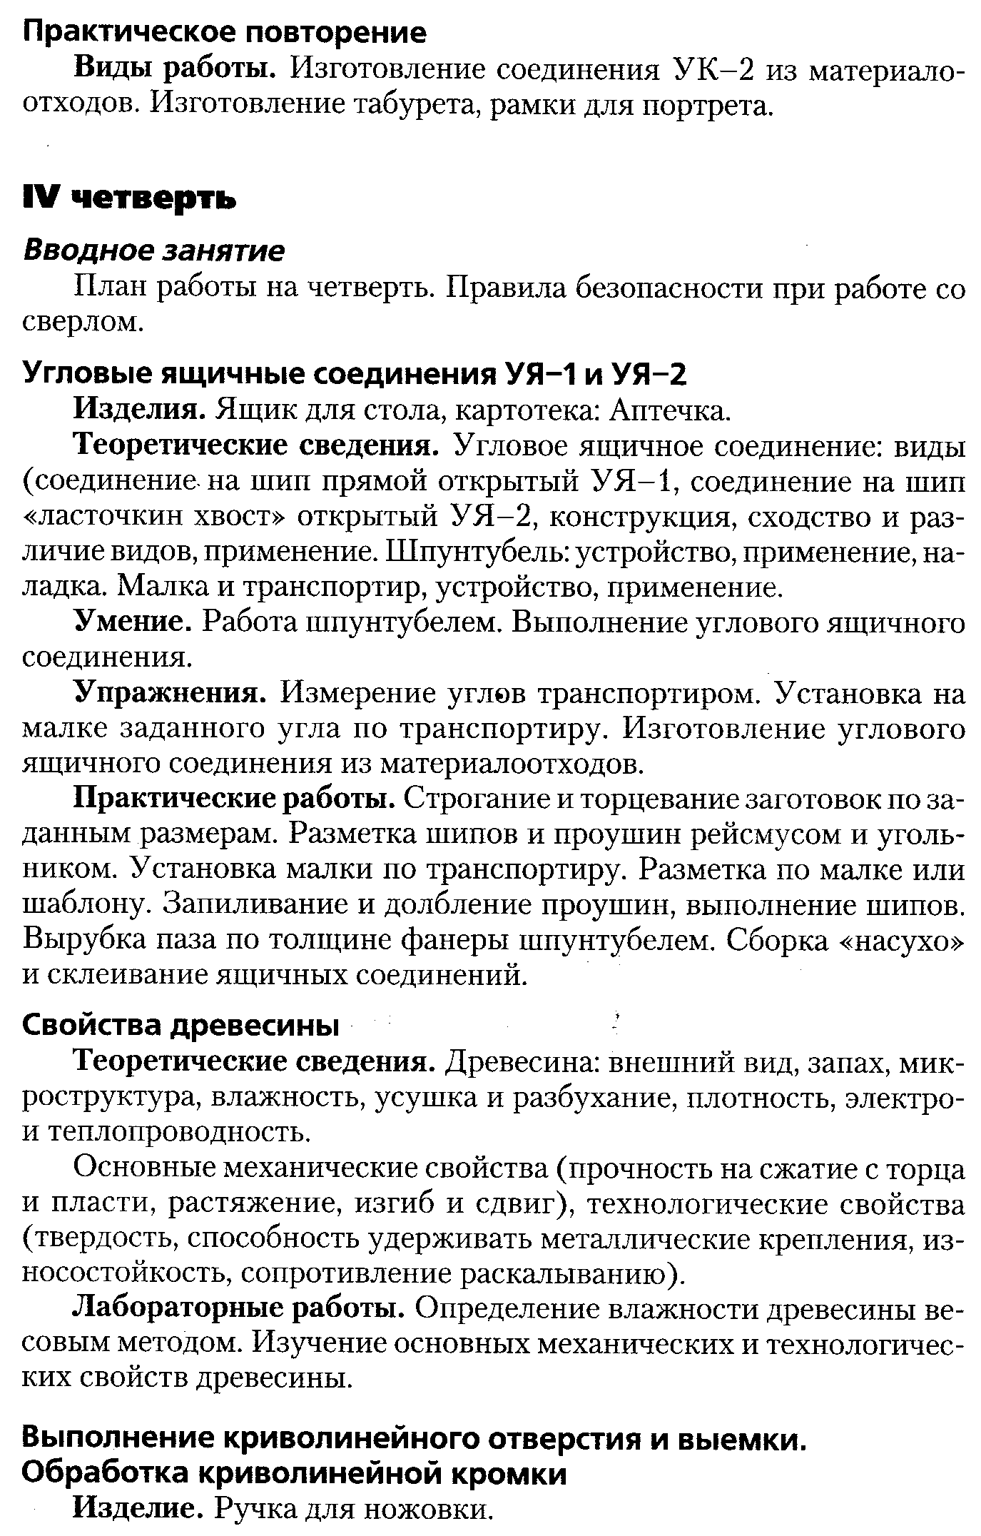

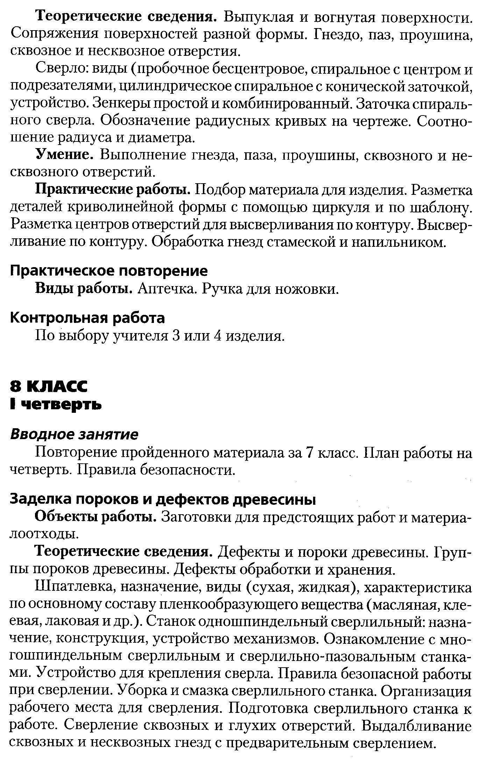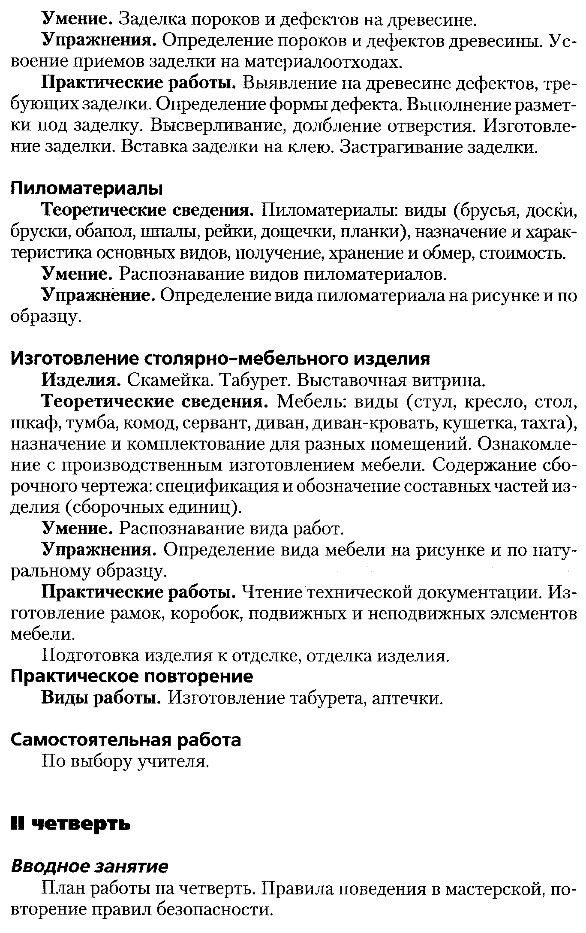

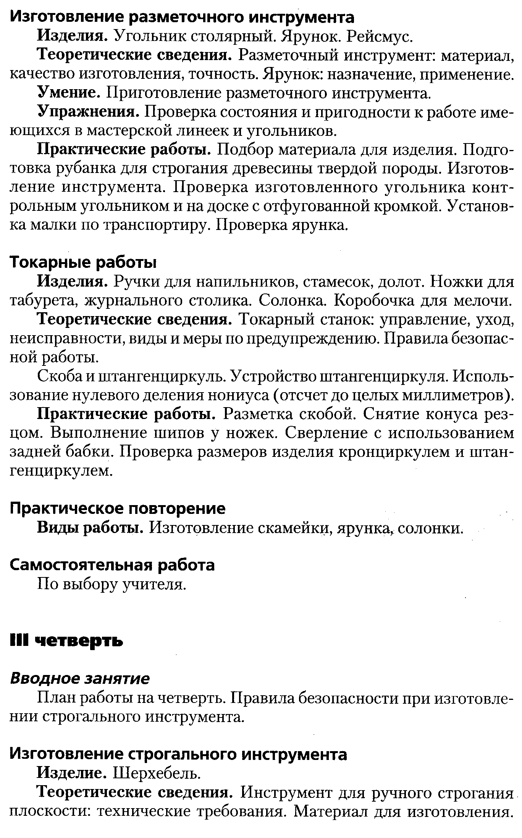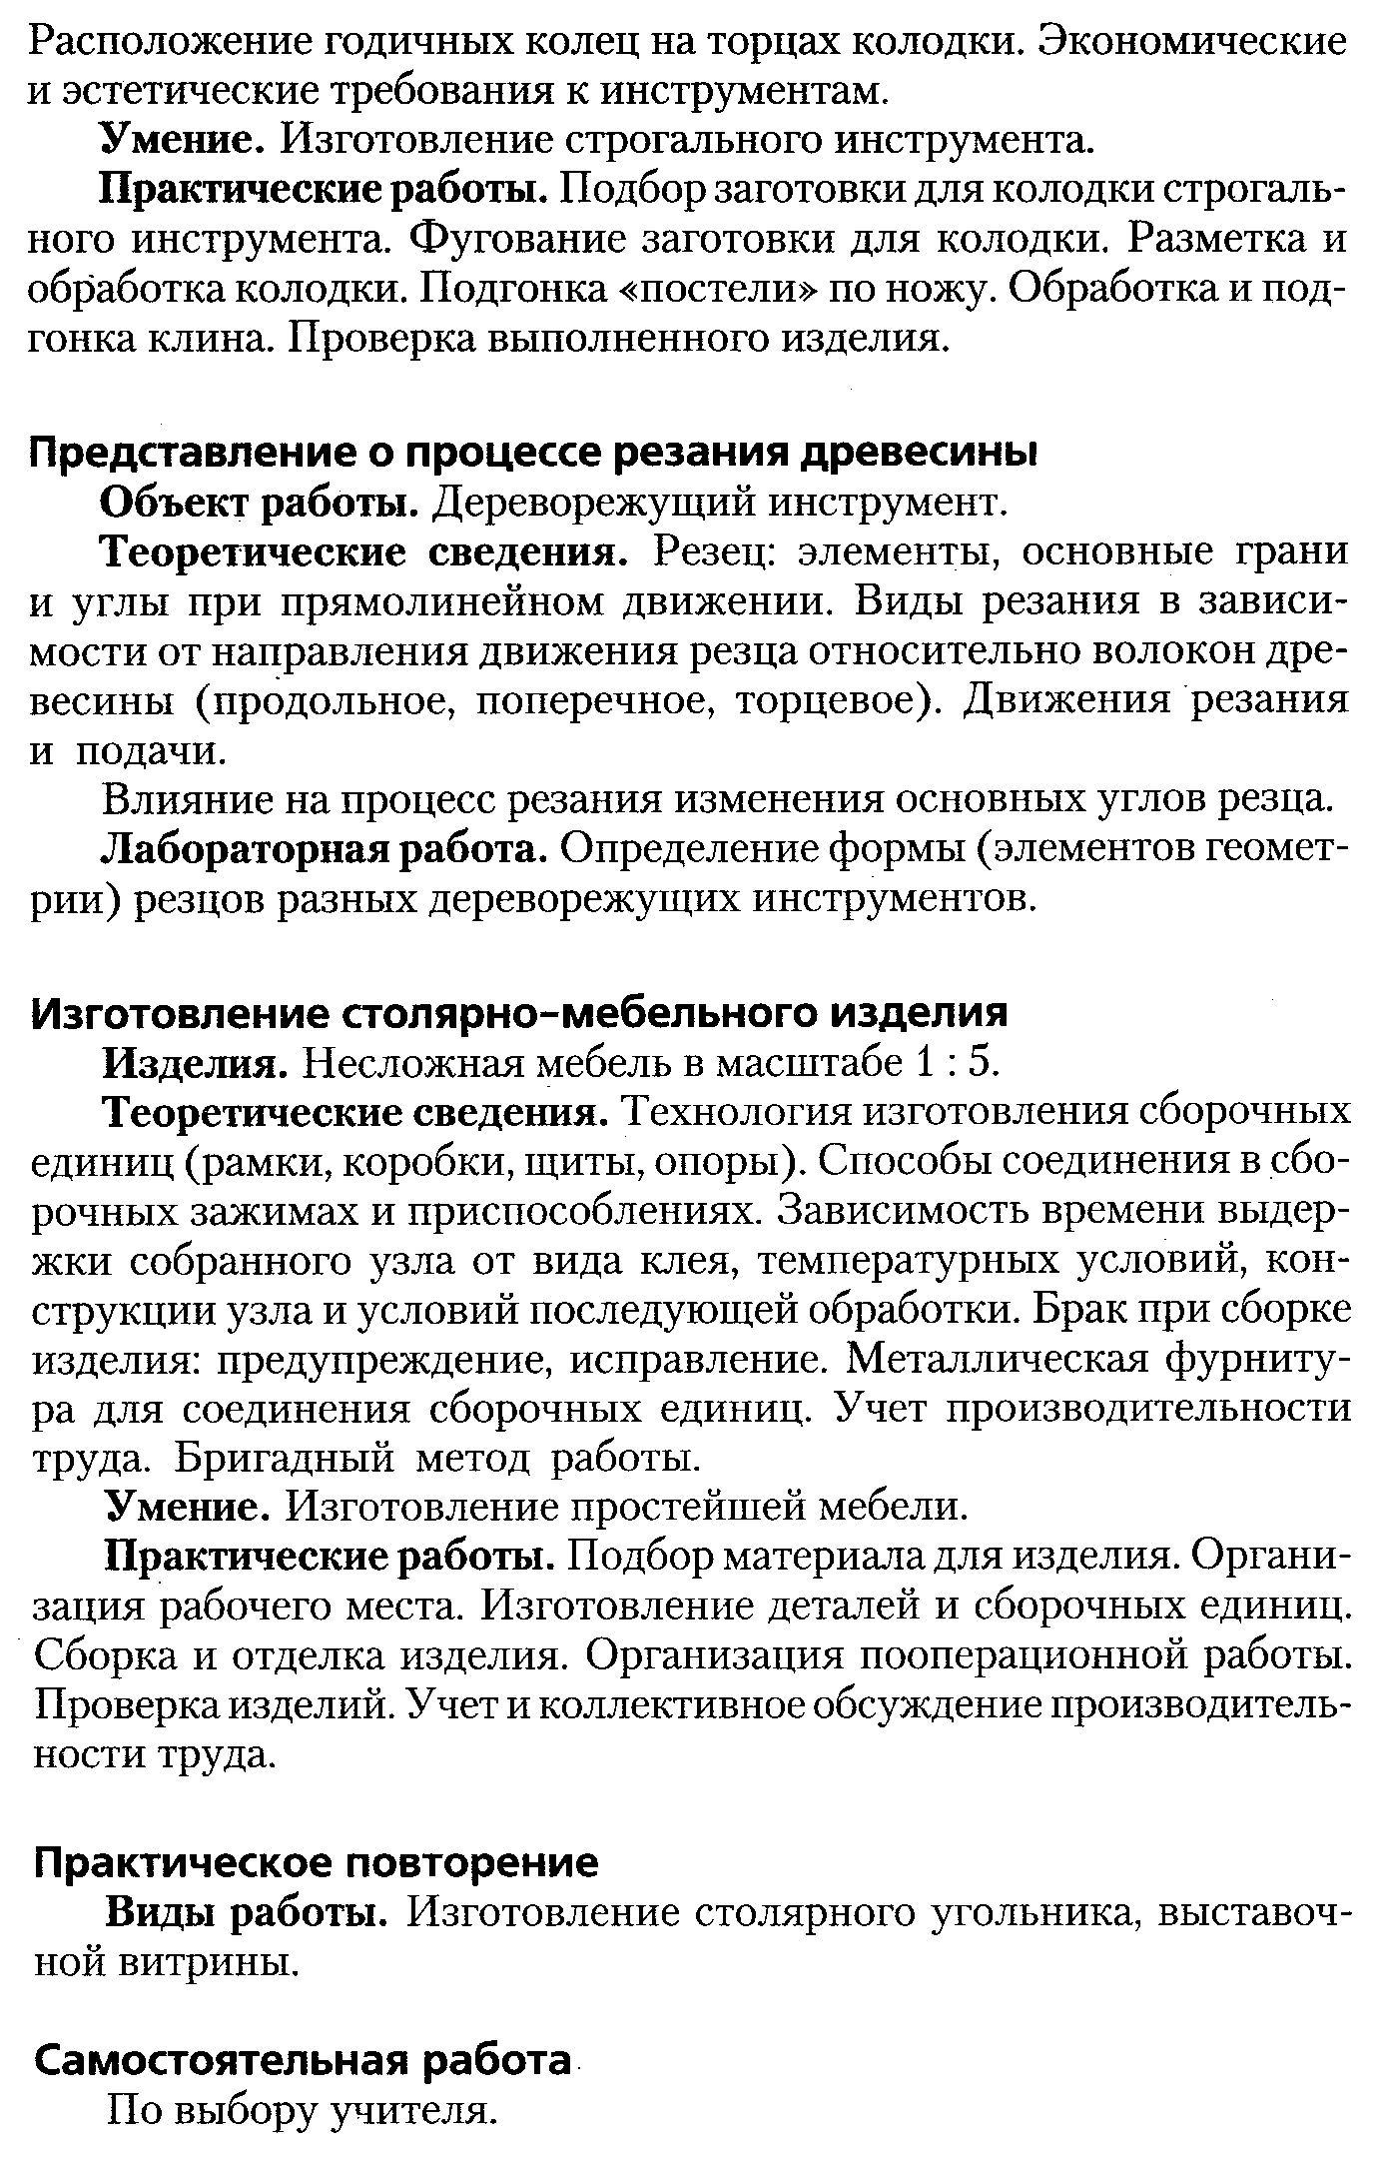

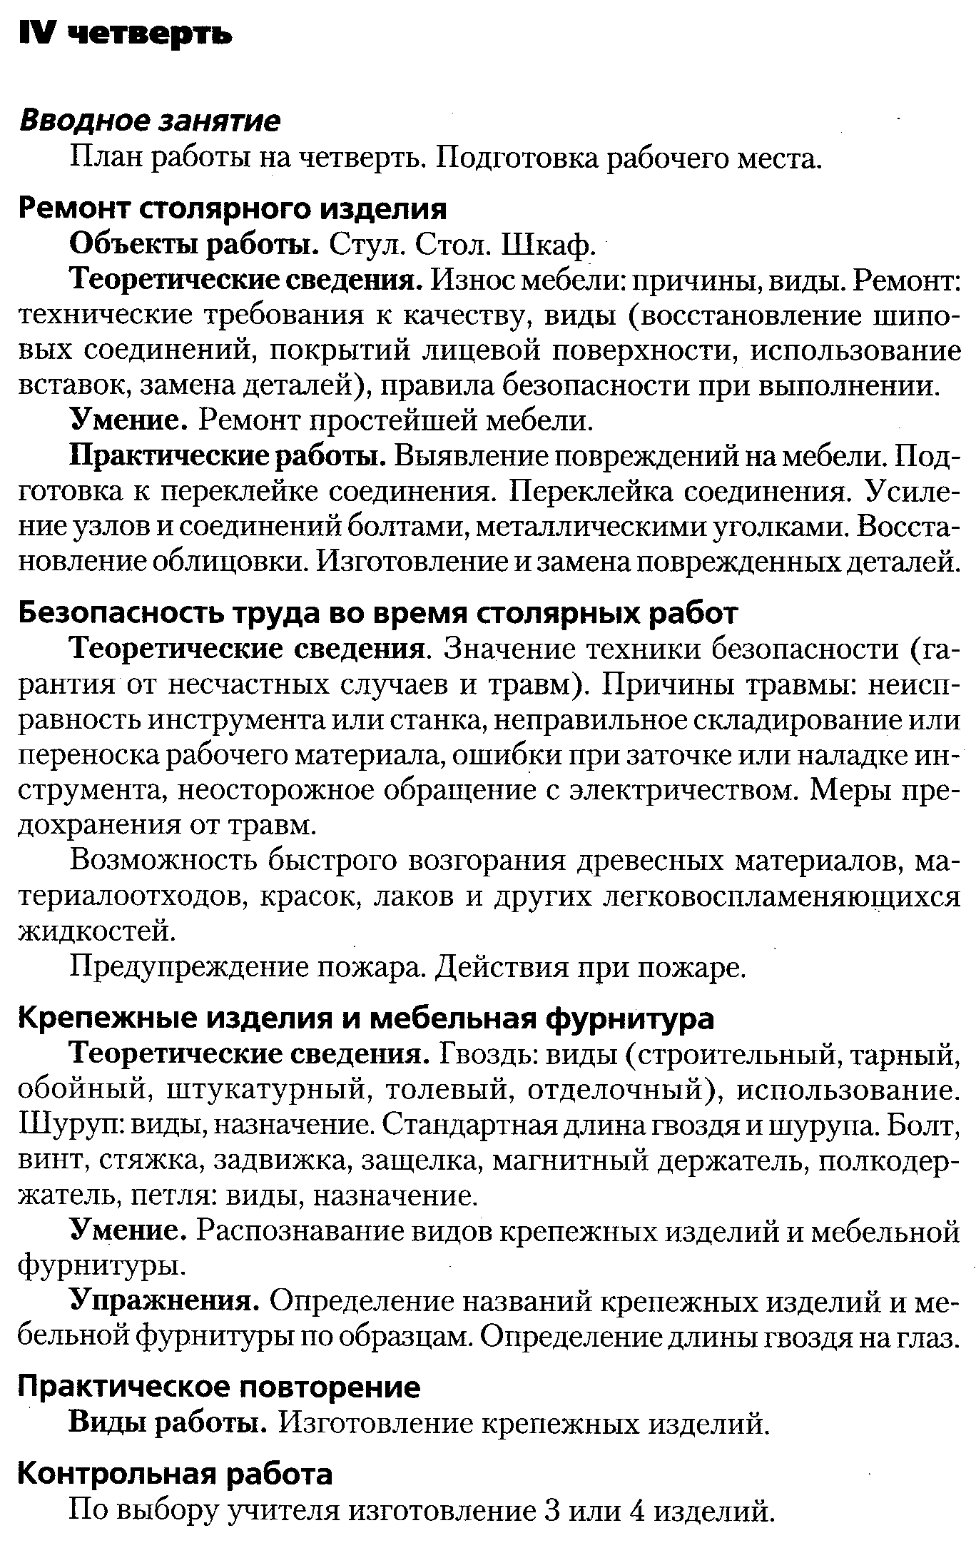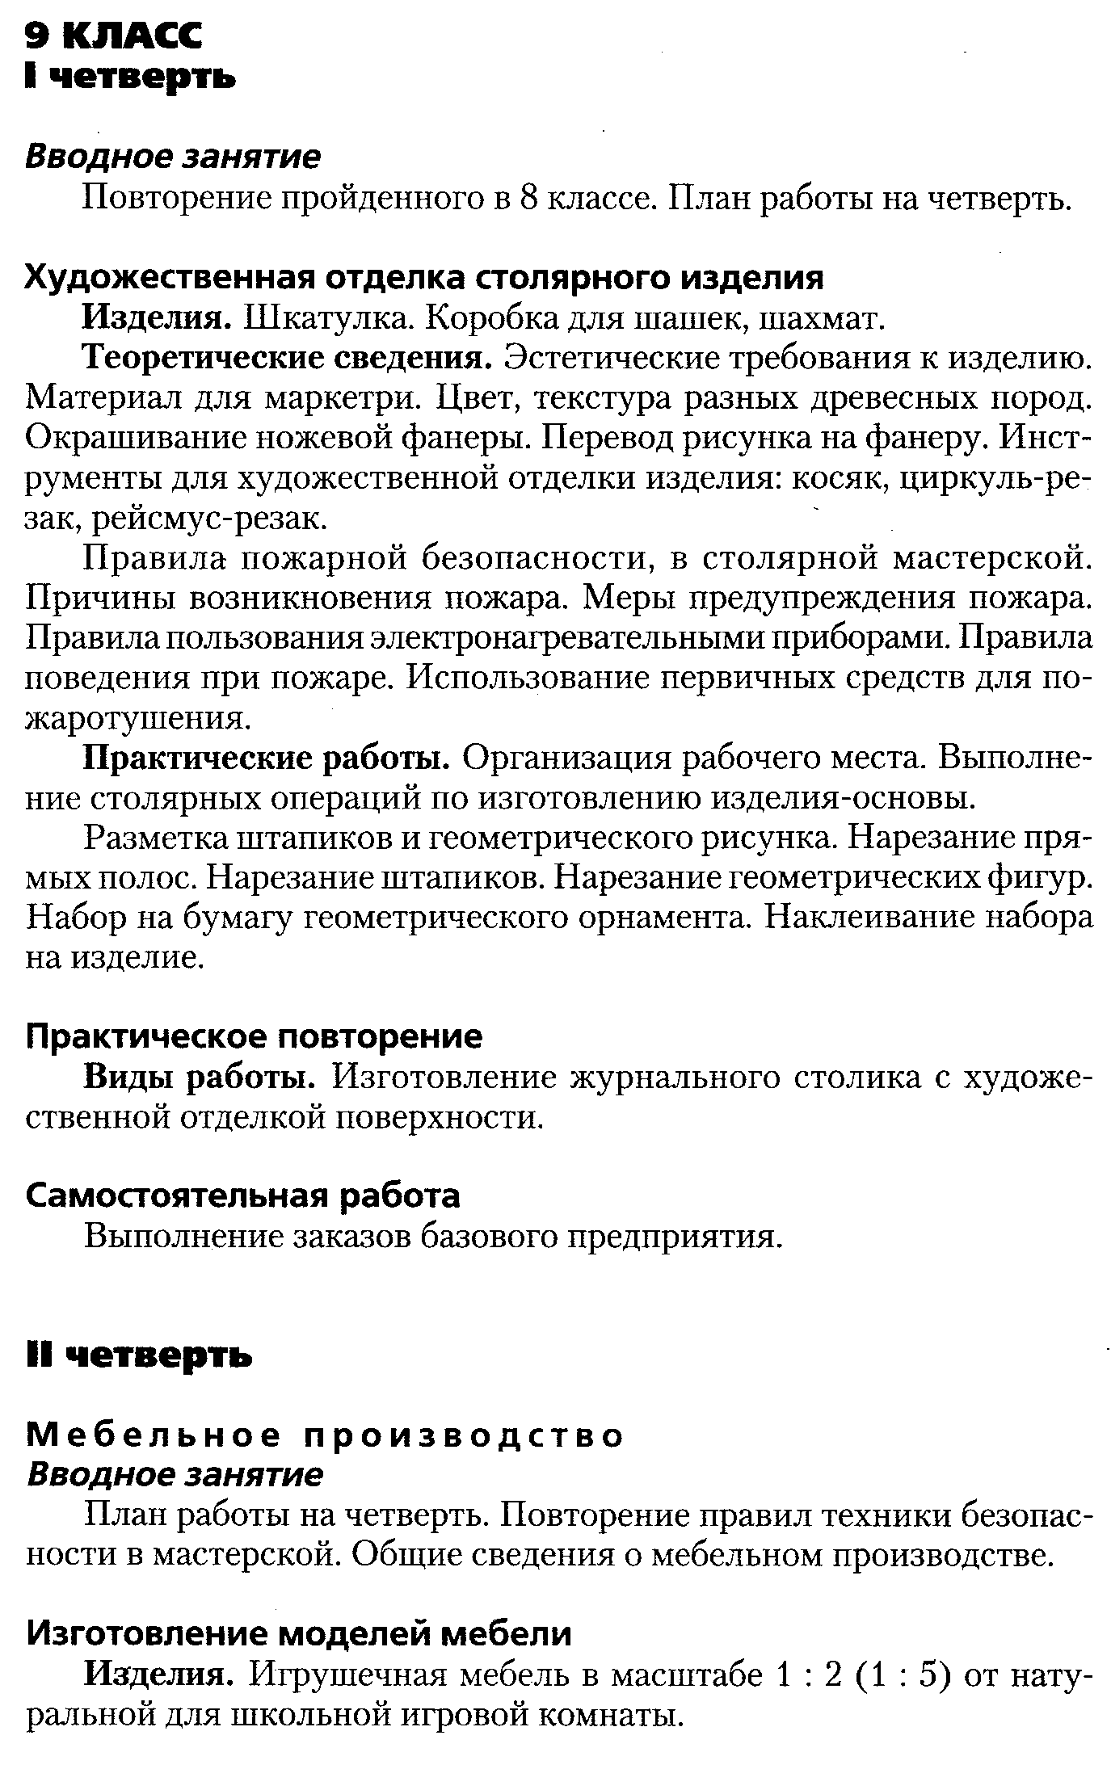
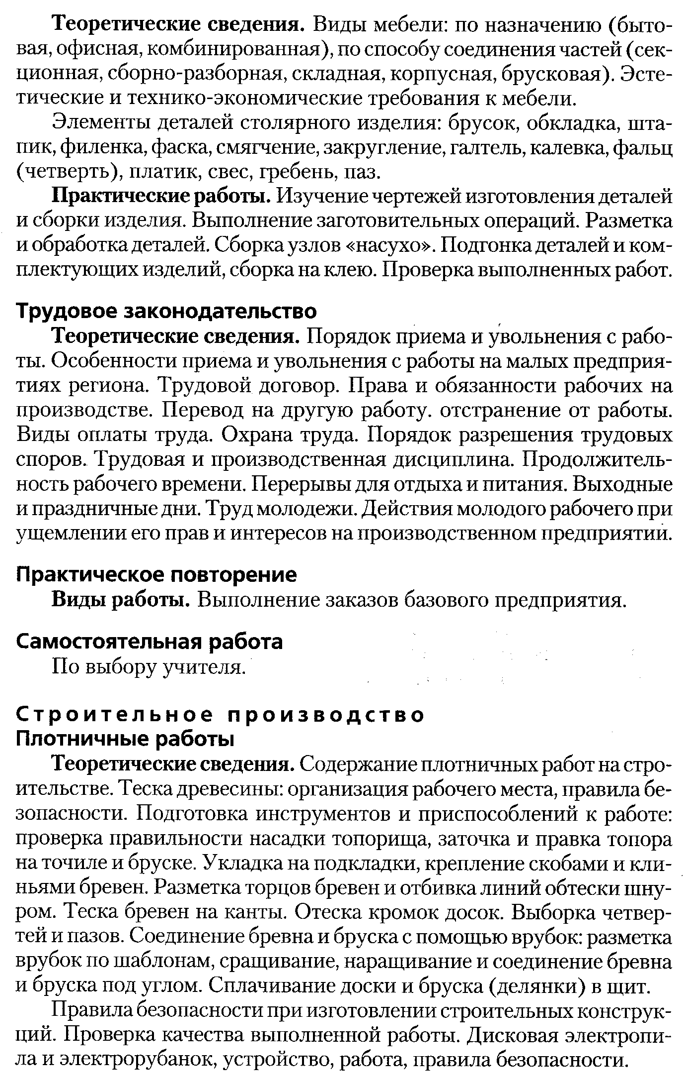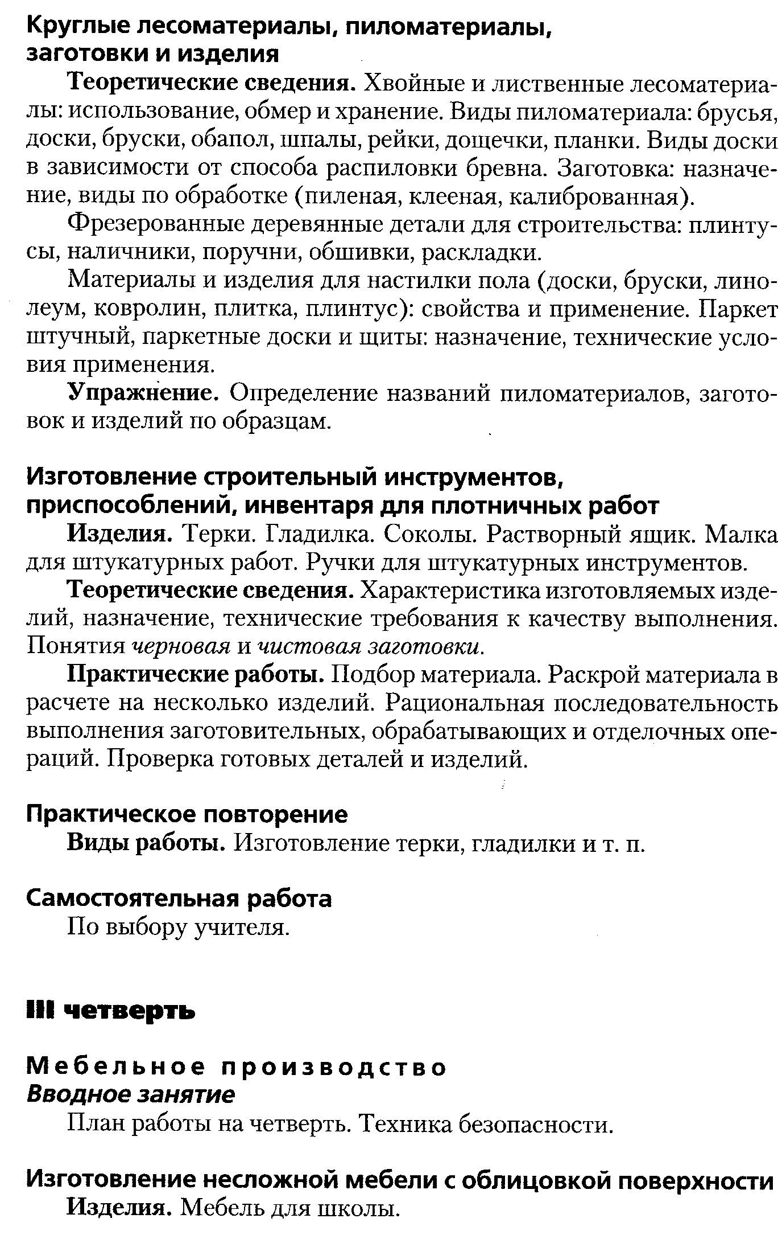

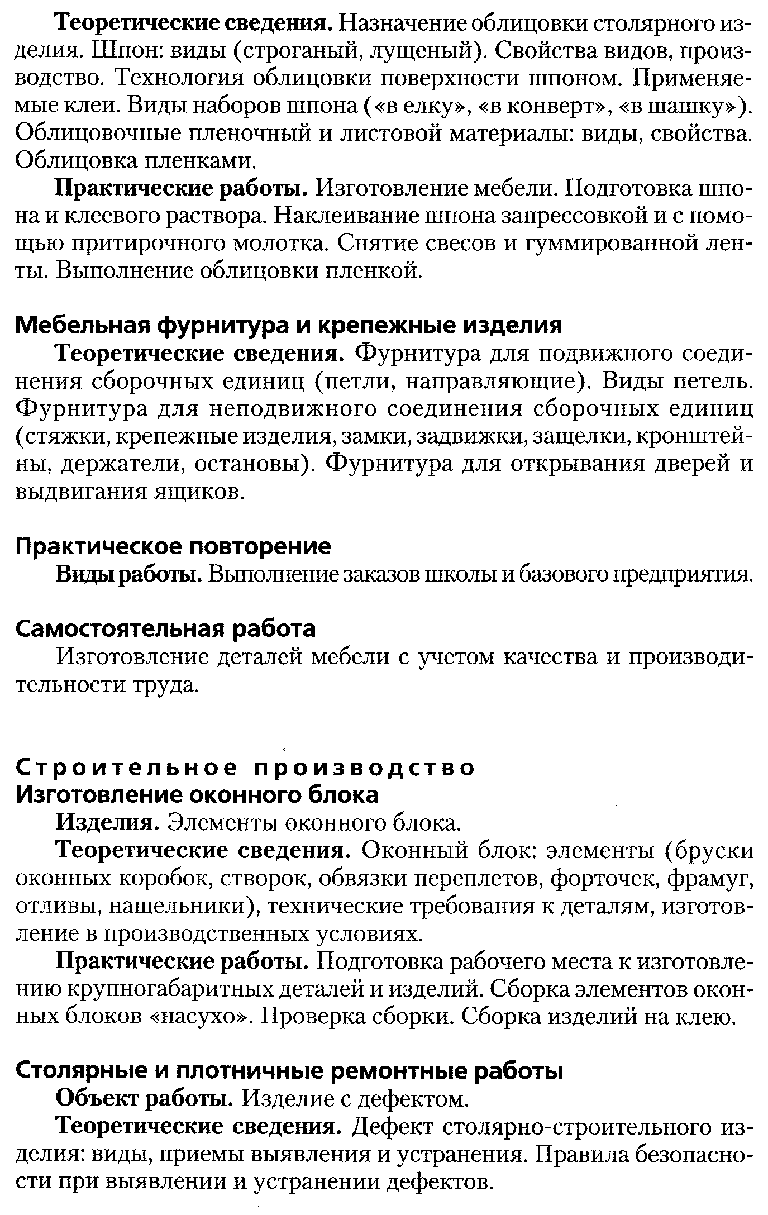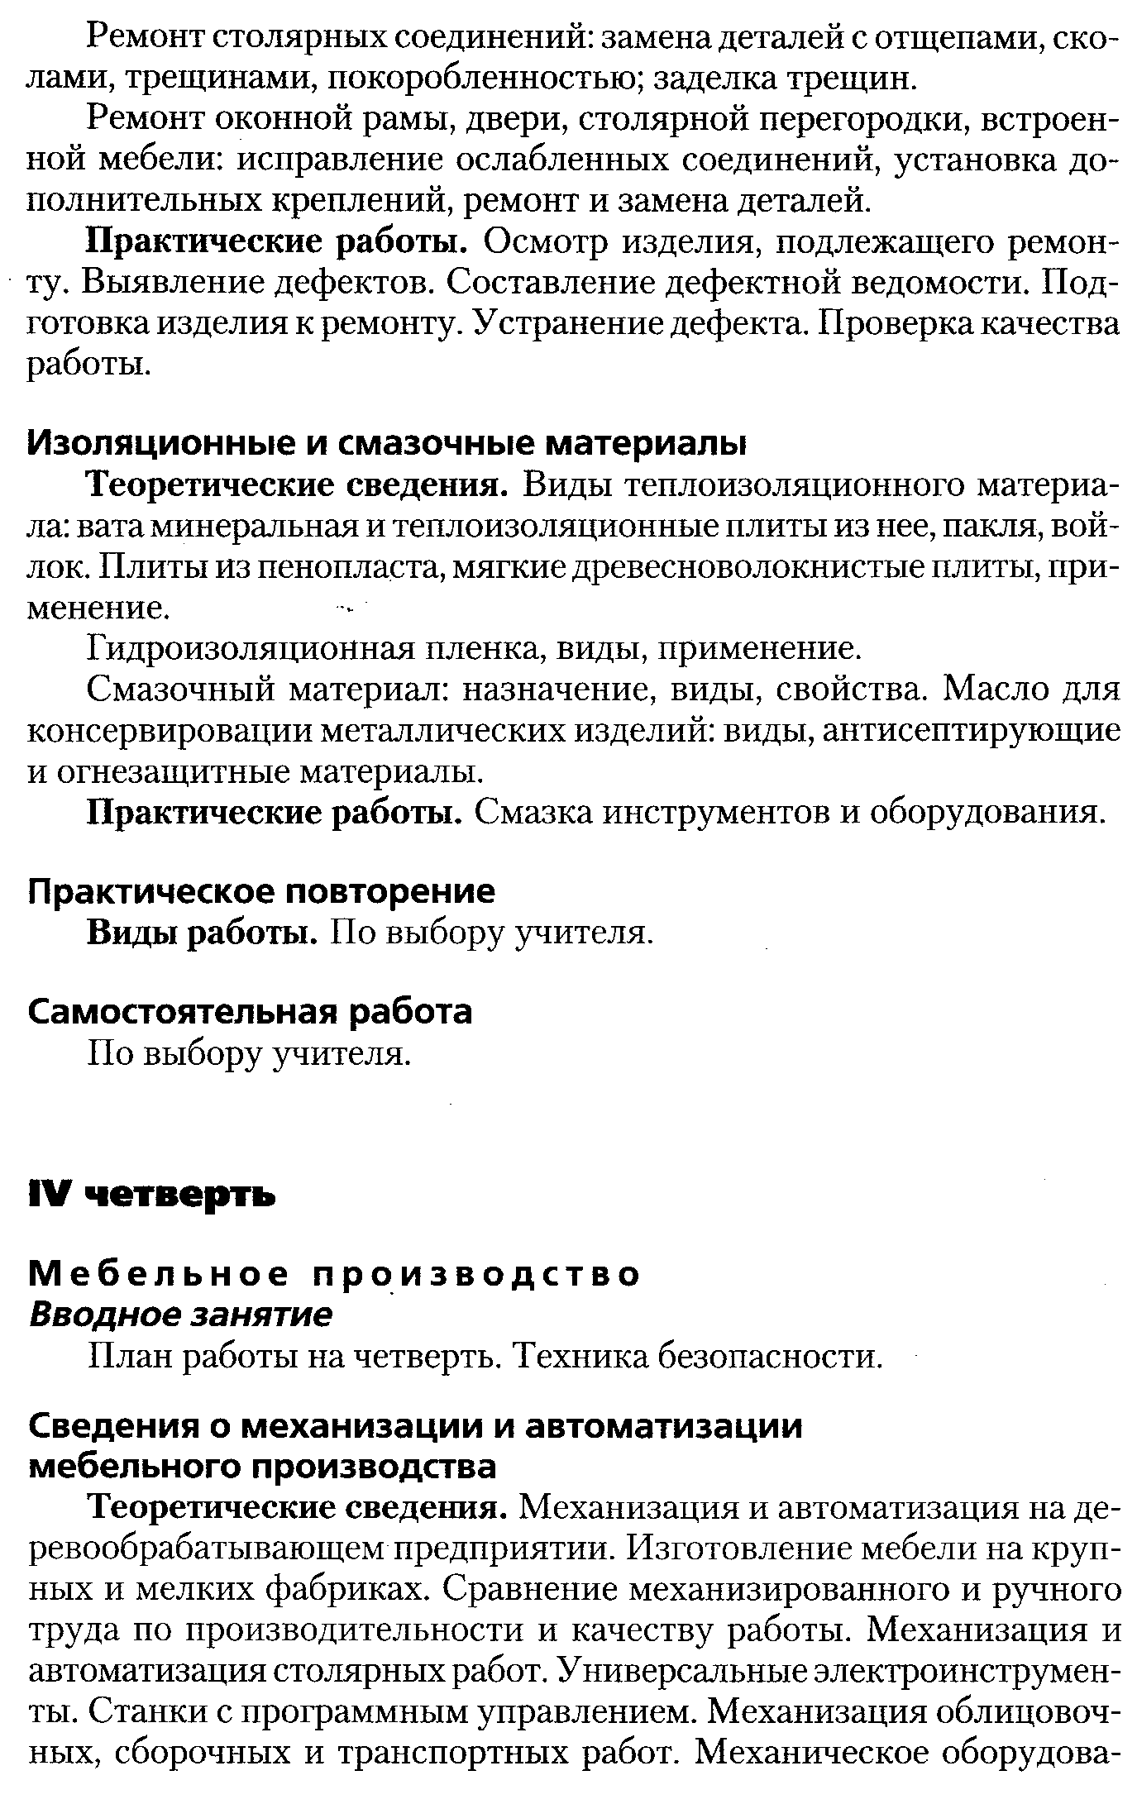

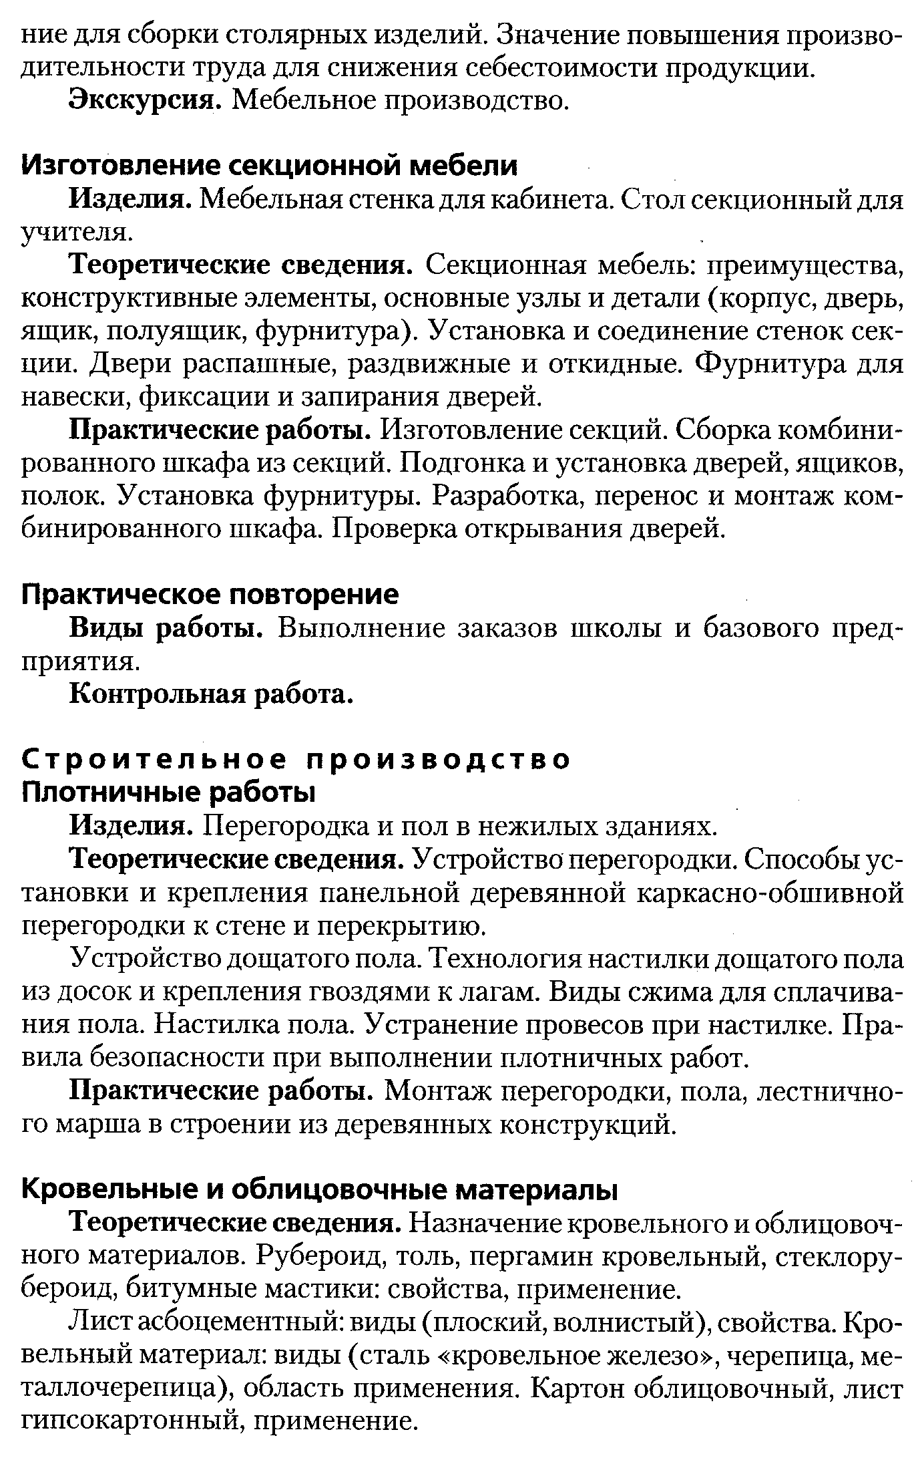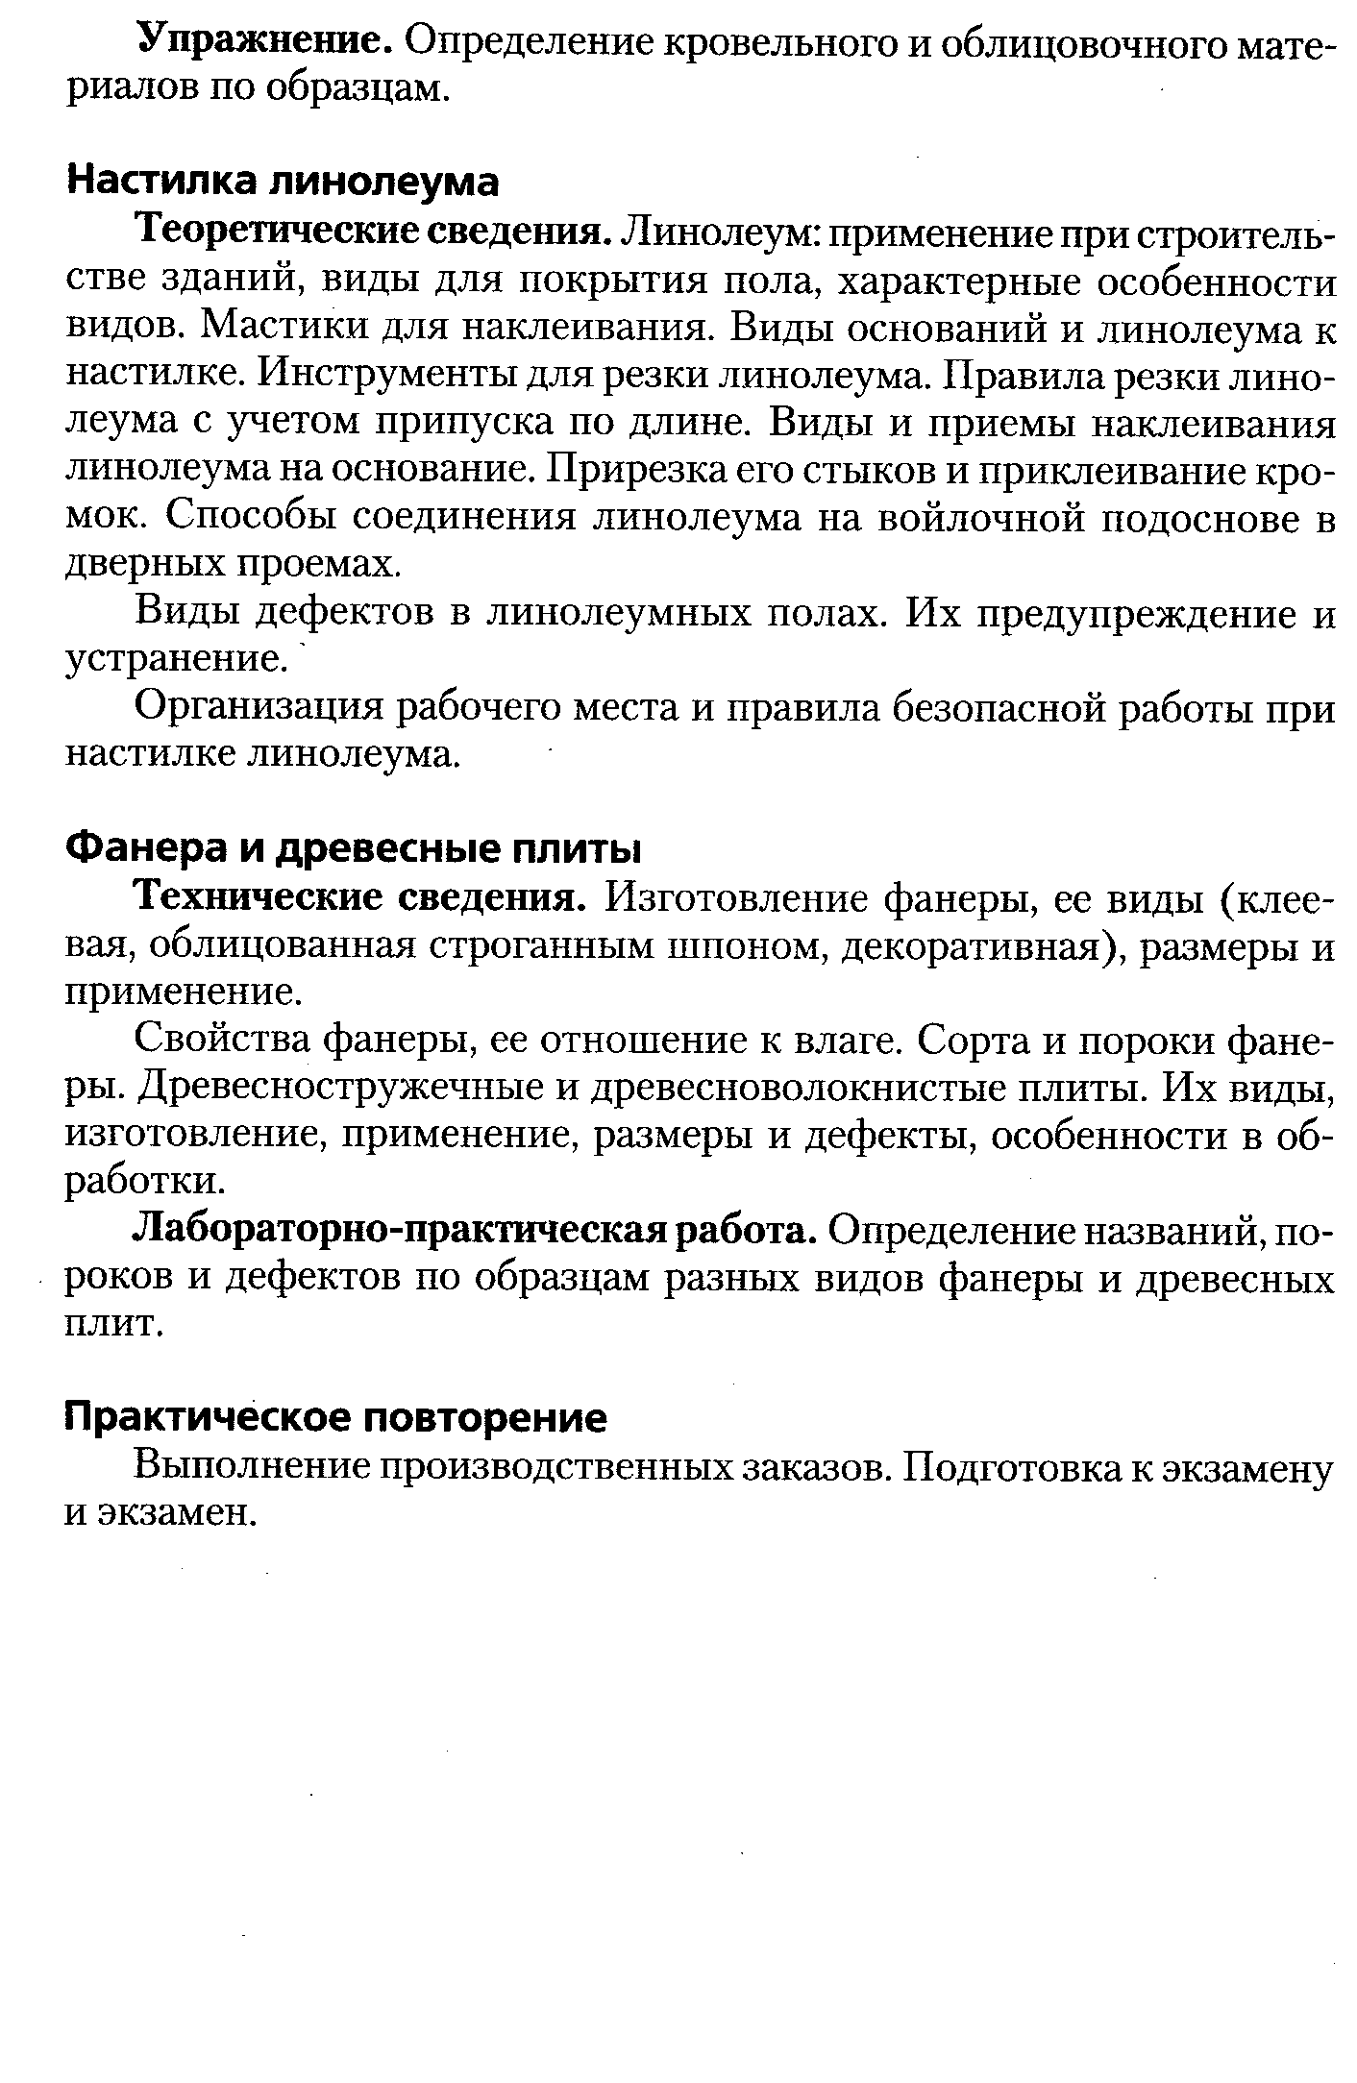

Требования к уровню подготовки обучающихся
Обучающиеся должны знать:
- материалы, применяемые в столярном производстве;
- основные породы, свойства и пороки древесины;
- сущность и назначение основных столярных операций;
- способы и приемы выполнения разметки, пиления, строгания, долбления и резания стамеской, сверления;
- назначение и применение шиповых соединений, способы и приемы их выполнения;
- виды соединений деревянных деталей по длине (сращивание), кромкам (сплачивание);
- угловые (концевые, серединные), ящичные соединения и их применение;
- способы и приемы выполнения разъемных и неразъемных столярных соединений;
- виды клеев, способы приготовления клеевых растворов и их применение;
- контрольно-измерительные инструменты, шаблоны, приспособления и правила их применения и использования;
- способы контроля точности выполняемых работ, предупреждение и исправление брака;
- устройство и правила обращения с ручными столярными инструментами;
- устройство и правила работы на токарном и сверлильном станках;
- устройство и правила эксплуатации ручных электроинструментов;
- способы экономного расходования материалов и электроэнергии;
- инструменты для художественной отделки изделия;
- цвет и текстуру разных древесных пород;
- элементы детали столярного изделия;
- трудовое законодательство;
- виды пиломатериалов;
- материалы, изделия для настилки полов и кровли;
- технологию изготовления оконного блока;
- приемы выявления и устранения дефектов столярных изделий;
- основные свойства изоляционных и смазочных материалов;
- технологию устройства перегородки и настилки дощатых полов;
- виды древесностружечных и древесноволокнистых плит;
- элементарные сведения по экономике и предпринимательской деятельности;
- правила безопасности труда, производственной санитарии, электро- и пожарной безопасности, внутреннего распорядка и организации рабочего места;
- специальную терминологию и пользоваться ею.
Обучающиеся должны уметь:
- выполнять столярные работы ручными инструментами;
- размечать и выполнять разъемные и неразъемные соединения, шиповые, угловые, концевые, серединные и ящичные вязки, соединения по длине, по кромкам, сплачивать и сращивать детали;
- собирать столярные изделия (с помощью клеев и специальных приспособлений);
- пользоваться контрольно-измерительными инструментами и приспособлениями;
- рационально раскраивать заготовки, экономно расходовать материалы и электроэнергию;
- бережно обращаться с оборудованием, инструментами и приспособлениями;
- подготавливать и рационально организовывать рабочее место;
- устранять дефекты и пороки древесины;
- изготовлять строгальный и разметочный инструменты;
- изготовлять простейшее столярно-мебельное изделие;
- выполнять черновое и чистовое точение;
- выполнять внутреннюю расточку на токарном станке;
- распознавать виды крепёжных изделий и мебельной фурнитуры;
- организовать рабочее место;
- изготовить модель мебели;
- изготавливать строительные инструменты и приспособления;
- изготавливать несложную мебель с облицовкой поверхности;
- устранять дефекты в столярно-мебельных изделиях;
- соблюдать требования безопасности труда, производственной санитарии, электро- и пожарной безопасности и охраны природы.

Перечень учебно-методического обеспечения

Методические и учебные пособия:
- Программы специальных (коррекционных) образовательных учреждений VIII вида, 5-9 классы, сборник 2, под редакцией В.В. Воронковой, ГИЦ «ВЛАДОС», 2012. Профессионально-трудовое обучение: столярное дело
- А.Н. Перелетов, П.М. Лебедев, Л.С. Сековец. Столярное дело. Учебник для специальной (коррекционной) школы VIII вида. Москва. ГИЦ «ВЛАДОС», 2010
- Д.А. Скурихин. Тематическое планирование и конспекты уроков по столярному делу в специальной школе VIII вида. Учебное пособие. Москва. ГИЦ «ВЛАДОС», 2010
- В.М. Быстров. Методическая система эстетического воспитания учащихся на уроках технологии. Череповец, 2006

Оборудование и приборы:
- столярный верстак;
- наборы столярных инструментов;
- сверлильный станок;
- токарный станок по дереву;
- заточный станок;
- фуговально-пильный станок;
- компьютер;
- проектор.

Дидактический материал:
- технологические карты изделий;
- операционные карты токарных изделий;
- образцы столярных и токарных изделий;
- учебные карты изделий.

Список литературы (основной и дополнительной)

Основная:
- И.Н. Гушулей, В.В. Рига. Основы деревообработки. Москва. Просвещение. 1988
- И.А. Карабанов. Технология обработки древесины, 5-9. Москва. Просвещение. 2000
- В.И. Коваленко, В.В. Куленёнок. Объекты труда, 5-7 класс. Москва. Просвещение. 1993
- Л.Н. Крейндлин. Столярные работы. Профтехобразование. Москва. Высшая школа. 1978
- Э.В. Рихвк. Обработка древесины в школьных мастерских. Москва. Просвещение. 1984

Дополнительная:
- Домашний мастер. Столярные и плотничные работы. Москва. ВЕЧЕ. 2000
- Г.И. Кулебакин. Столярное дело. Москва. Стройиздат. 1992
- А.М. Шепелев. Столярные работы в сельском доме. Москва. Россельхозиздат. 1986

Учебно-тематическое планирование

5 класс (204 ч)

№ занятия Раздел программы
(по 2 ч) Тема занятия (ТЗ)
Практическая работа (ПР)

I четверть (54 ч)

- Пиление столярной ножовкой (22 ч)

Изделия. Заготовки для последующих работ.
1 ТЗ. Вводное занятие. Правила поведения учащихся в мастерской.
ПР. Ознакомление с правилами безопасности в работе с инструментом.
2 ТЗ. Понятие «плоская поверхность».
ПР. Ознакомление с игрушечным строительным материалом из брусков разного сечения.
3 ТЗ. Миллиметр как основная мера длины в столярном деле.
ПР. Подбор заготовок для последующих работ.
4 ТЗ. Измерительная линейка.
ПР. Разметка заготовок для изделий.
5 ТЗ. Назначение и устройство столярного угольника.
ПР. Приемы разметки и контроля изделий с помощью угольника.
6 ТЗ. Назначение и устройство столярной ножовки.
ПР. Приемы пиления брусков, выстроганных по толщине и ширине.
7 ТЗ. Виды столярных ножовок.
ПР. Пиление древесины вдоль и поперек волокон.
8 ТЗ. Виды брака при пилении.
ПР. Приемы разметки и пиления заготовок для изделий.
9 ТЗ. Правила безопасности при пилении.
ПР. Разметка и пиление заготовок для игрушечной мебели.
10 ТЗ. Назначение и устройство стусла.
ПР. Пиление поперек волокон в стусле.
11 ТЗ. Понятие «припуск на обработку».
ПР. Контроль правильности размеров и формы детали.

2. Промышленная заготовка древесины (14 ч)

12 ТЗ. Основные части дерева (крона, ствол, корень).
ПР. Разметка деталей из выстроганных по толщине и ширине брусков.
13 ТЗ. Породы древесины.
ПР. Изучение образцов пород древесины.
14 ТЗ. Использование, заготовка, разделка, транспортировка древесины.
ПР. Одновременная заготовка одинаковых деталей.
15 ТЗ. Виды и использование пиломатериалов.
ПР. Разметка длины деталей с помощью линейки и угольника.
16 ТЗ. Виды и размеры доски.
ПР. Разметка и пиление заготовок для игрушек.
17 ТЗ. Виды и элементы бруска.
ПР. Пиление выстроганных брусков.
18 ТЗ. Фанера – листовой древесный материал.
ПР. Пиление полосок фанеры в приспособлении.
3. Игрушки из древесного материала (18 ч)

Изделия. Игрушечная мебель: стол, стул.
19 ТЗ. Выполнение технического рисунка детали изделия.
ПР. Изготовление изделия по рисунку.
20 ТЗ. Назначение шила. Правила безопасной работы шилом.
ПР. Подготовка отверстий для установки гвоздей с помощью шила.
21 ТЗ. Отделка изделий шлифованием.
ПР. Шлифование торцов деталей шкуркой.
22 ТЗ. Сборка изделий на гвоздях.
ПР. Приемы сборки изделий на гвоздях с помощью приспособлений.
23 ТЗ. Материалы для отделки изделий. Водные краски.
ПР. Окрашивание изделий кисточкой.
24 ТЗ. Контроль изделия после сборки.
ПР. Сборка и отделка изделий.
25 ТЗ. Самостоятельная работа. Изготовление игрушек.
ПР. Изготовление деталей изделия по техническому рисунку.
26 ТЗ. Самостоятельная работа. Изготовление игрушек.
ПР. Сборка изделия по техническому рисунку.
27 ТЗ. Самостоятельная работа. Изготовление игрушек.
ПР. Отделка изделия шлифованием и водными красителями.

II четверть (42 ч)

- Сверление отверстий на станке (14 ч)

Изделия. Подставки для карандашей, кисточек.
- ТЗ. Вводное занятие. План работы на 2 четверть
ПР. Изучение правил безопасности при работе с инструментами.
2 ТЗ. Понятие о сквозном и несквозном отверстии.
ПР. Снятие размеров отверстий на готовых деталях изделий.
3 ТЗ. Назначение и устройство настольного сверлильного станка.
ПР. Крепление сверла в патроне сверлильного станка.
4 ТЗ. Назначение и виды сверл (спиральное, перовое).
ПР. Разметка отверстий для сверления.
5 ТЗ. Правила безопасной работы на настольном сверлильном станке.
ПР. Сверление отверстий с применением страховочного упора.
6 ТЗ. Контроль глубины сверления.
ПР. Сверление несквозных отверстий по отметке на сверле.
7 ТЗ. Сборка и отделка изделия.
ПР. Придание изделию товарного вида.

- Игрушки из древесины и других материалов (16 ч)

Изделия. Модели корабля, гусеничного трактора, автомобиля.
8 ТЗ. Рашпиль: устройство, применение и правила безопасной работы.
ПР. Приемы работы рашпилем.
9 ТЗ. Напильник драчовый: устройство, применение, правила безопасной работы.
ПР. Приемы работы драчовым напильником.
10 ТЗ. Коловорот: устройство, применение, правила безопасной работы.
ПР. Приемы сверления отверстий с помощью коловорота.
11 ТЗ. Шурупы, отвертка: устройство, применение, правила безопасной работы.
ПР. Соединение деталей изделия шурупами.
12 ТЗ. Обработка закругленных поверхностей.
ПР. Приемы обработки закруглений кромок рашпилем и драчовым напильником.
13 ТЗ. Крепление заготовок в заднем зажиме верстака.
ПР. Обработка деталей изделия ручными инструментами.
14 ТЗ. Сборка изделия по его рисунку.
ПР. Сборка изделия с помощью гвоздей, шурупов и клея.
15 ТЗ. Отделка изделия.
ПР. Отделка модели шлифованием и водными красителями.

3. Выжигание. Самостоятельная работа (12 ч)

Объекты работы. Ранее выполненные изделия (игрушечная мебель).
16 ТЗ. Электровыжигатель: устройство, действие, правила безопасности при выжигании.
ПР. Подготовка поверхности изделия к выжиганию.
17 ТЗ. Приемы работы электровыжигателем.
ПР. Перевод рисунка на изделие с помощью копировальной бумаги.
18 ТЗ. Правила безопасности при работе лаком.
ПР. Нанесение лака на поверхность.
19 ТЗ. Анализ конструкции модели грузового автомобиля.
ПР. Подбор материала и обработка заготовок деталей.
20 ТЗ. Применение приспособлений для ручной обработки заготовок.
ПР. Обработка заготовок деталей изделия ручным инструментом.
21 ТЗ. Требования к качеству изделия.
ПР. Сборка и отделка изделия. Испытание модели автомобиля.

III четверть (60 ч)

- Пиление лучковой пилой (18 ч)

Изделия. Заготовки будущих изделий.
1 Вводное занятие. Программа на III четверть.
Повторение правил безопасности.
2 Понятие о пилении.
Подготовка рабочего места.
3 Пиление поперек и вдоль волокон.
Разметка заготовки по заданным размерам.
4 Назначение и устройство лучковой пилы.
Подготовка лучковой пилы к работе.
5 Зубья для поперечного и продольного пиления.
Крепление заготовки в заднем зажиме верстака.
6 Правила безопасной работы при пилении.
Пиление поперек волокон.
7 Приемы продольного пиления.
Пиление древесины вдоль волокон.
8 Виды брака при пилении.
Приемы контроля при пилении.
9 Меры предупреждения брака при пилении.
Контроль правильности отпила угольником.

- Строгание рубанком (14 ч)

Изделие. Заготовка изделия.
10 Элементы доски, бруска.
Крепление черновой заготовки на верстаке.
11 Размеры доски, бруска.
Строгание широкой и узкой граней бруска, доски.
13 Последовательность разметки при строгании.
Контроль линейкой и угольником поверхностей при строгании.
14 Общее строение древесины.
Разметка ширины и толщины заготовки.
15 Волокнистость и ее влияние на процесс строгания.
Строгание граней заготовки под линейку и угольник.
16 Назначение и устройство рубанка.
Приемы наладки рубанка.
17 Правила безопасности при строгании.
Подготовка рубанка для строгания, контроль строгания.

3. Соединение деталей с помощью шурупов (28 ч)

Изделие. Настенная полочка.
18 Назначение и применение граненого шила.
Выбор и осмотр заготовки. Подготовка отверстий шилом.
19 Назначение и применение буравчика.
Подготовка отверстий под шурупы сверлением.
20 Элементы шурупа и взаимодействие с древесиной.
Разметка и сверление отверстий.
21 Устройство и применение раззенковки.
Зенкование отверстий.
22 Устройство и применение ручной дрели.
Приемы работы ручной дрелью.
23 Правила безопасности при работе шилом, отверткой и дрелью.
Разметка и подготовка отверстий для шурупов.
24 Назначение чертежа.
Чтение чертежа.
25 Линии чертежа.
Разметка и сборка по чертежу.
26 Чтение сборочного чертежа.
Проверка правильности сборки изделия по чертежу.
27 Требования к качеству изделия.
Отделка изделия шлифовкой и лакированием.
28 Самостоятельная работа.
Разметка деталей полочки.
29 Самостоятельная работа.
Изготовление и подгонка деталей полочки.
30 Самостоятельная работа.
Сборка полочки по чертежу.
31 Самостоятельная работа.
Отделка полочки. Подведение итогов работы.

IV четверть (48 ч)

1. Изготовление кухонной утвари (22 ч)

Изделия. Разделочная доска, кухонная лопаточка, ящик для хранения
кухонного инструмента.
1 Вводное занятие. План работы на IV четверть.
Анализ изделий учащихся предыдущих лет.
2 Построение простейшего чертежа.
Подбор материала для работы.
3 Нанесение размеров на чертеже.
Подготовка рабочего места.
4 Отличие чертежа от технического рисунка.
Разметка заготовки по чертежу.
5 Древесина для изготовления кухонных изделий.
Строгание деталей изделия.
6 Назначение и требования к изготовлению разделочной доски.
Чистовая разметка заготовки.
7 Требования к изготовлению кухонной лопаточки.
Чистовая обработка заготовки.
8 Требования к изготовлению ящика для инструмента.
Отделка изделия.
9 Разметка деталей по чертежу.
Подбор и разметка заготовок для деталей изделия.
10 Контроль качества строгания.
Изготовление деталей по чертежу.
11 Сборка изделия по чертежу.
Отделка изделия. Оценка качества работы.

2. Соединение рейки с бруском врезкой (26 ч)

Изделие. Подставка из реек для цветов.
12 Врезка как способ соединения деталей.
Строгание брусков по чертежу.
13 Паз: Назначение, ширина, глубина.
Разметка паза.
14 Значение плотной подгонки деталей.
Одновременная разметка пазов на двух брусках.
15 Требования к качеству разметки.
Выполнение пазов.
16 Устройство и применение стамески.
Подгонка деталей.
17 Приемы работы стамеской.
Соединение деталей с предварительной подгонкой.
18 Правила безопасной работы стамеской.
Приемы работы стамеской.
19 Соединение деталей врезкой.
Предупреждение неисправимого брака.
20 Приемы отделки готовых изделий.
Отделка изделий шлифованием и лакированием.
21 Контрольная работа.
Разметка деталей подставки для цветов.
22 Контрольная работа.
Строгание и выпиливание деталей подставки для цветов.
23 Контрольная работа.
Сборка подвески для цветов.
24 Контрольная работа.
Отделка подвески для цветов.

6 класс (204 ч)

№ занятия Раздел программы
(по 2 ч) Тема занятия (ТЗ)
Практическая работа (ПР)

I четверть (54 ч)

- Изготовление изделия из деталей круглого сечения (16 ч)

Изделия. Швабра. Детская лопатка. Ручка для лопатки. Грабли.
1 ТЗ. Вводное занятие. Повторение материала 5 класса.
ПР. Ознакомление с задачами обучения в 6 классе и образцами изделий.
2 ТЗ. Диагонали квадрата, прямоугольника.
ПР. Разметка центра на торце заготовки квадратного сечения.
3 ТЗ. Материалы для ручки лопаты, швабры, граблей.
ПР. Выпиливание заготовки по заданным размерам.
4 ТЗ. Изготовление детали цилиндрической формы ручным инструментом.
ПР. Разметка детали квадратного, восьмигранного сечения.
5 ТЗ. Строгание древесины.
ПР. Выстрагивание бруска квадратного сечения.
6 ТЗ. Правила безопасности при строгании.
ПР. Сострагивание ребер восьмигранника (скругление).
7 ТЗ. Отделка детали цилиндрической формы.
ПР. Обработка детали напильником с последующим шлифованием.
8 ТЗ. Методы контроля цилиндрической поверхности.
ПР. Проверка и окончательная отделка готовой продукции.

- Строгание. Разметка рейсмусом (12 ч)

Изделия. Заготовки для будущего изделия.
9 ТЗ. Назначение и устройство столярного рейсмуса.
ПР. Установка рейсмуса.
10 ТЗ. Лицевая сторона бруска
ПР. Выбор и обозначение лицевой стороны бруска.
11 ТЗ. Последовательность строгания прямоугольной заготовки.
ПР. Строгание лицевой пласти и лицевой кромки.
12 ТЗ. Правила безопасной работы рейсмусом.
ПР. Разметка толщины бруска и строгание до риски.
13 ТЗ. Контроль выполнения работы линейкой и угольником.
ПР. Отпиливание бруска в размер по длине.
14 ТЗ. Отделка изделия.
ПР. Шлифовка и окончательная доводка изделия под размер.

- Геометрическая резьба по дереву (26 ч)

Изделия. Учебная дощечка. Детали будущего изделия.
15 ТЗ. Назначение резьбы по дереву.
ПР. Ознакомление с образцами изделий, украшенных резьбой.
16 ТЗ. Виды резьбы по дереву.
ПР. Подготовка поверхности под резьбу.
17 ТЗ. Материалы и инструменты для резьбы.
ПР. Резьба на учебных досках.
18 ТЗ. Элементы геометрической резьбы.
ПР. Нанесение рисунка на поверхность заготовки.
19 ТЗ. Правила безопасности при резьбе.
ПР. Вырезание элементов геометрической резьбы.
20 ТЗ. Геометрические узоры и рисунки.
ПР. Вырезание геометрического орнамента.
21 ТЗ. Возможный брак при выполнении резьбы.
ПР. Вырезание треугольником.
22 ТЗ. Отделка морилкой, анилиновыми красителями.
ПР. Работа с морилкой, анилиновыми красителями.
23 ТЗ. Контроль качества изделия.
ПР. Коллективный анализ выполненных работ.
24 ТЗ. Самостоятельная работа. Изготовление изделия по чертежу.
ПР. Разметка деталей настенной полочки.
25 ТЗ. Самостоятельная работа. Изготовление изделия по чертежу.
ПР. Пиление, строгание деталей полочки под размер.
26 ТЗ. Самостоятельная работа. Разметка и сборка изделия.
ПР. Сборка настенной полочки на шурупах.
27 ТЗ. Самостоятельная работа. Отделка изделия резьбой и анилиновыми красителями.
ПР. Нанесение и вырезание геометрических узоров на изделии.

II четверть (42 ч)

- Угловое концевое соединение вполдерева брусков (14 ч)

Изделие. Подрамник.
1 ТЗ. Вводное занятие. План работы на 2 четверть.
ПР. Изучение правил безопасности работы в мастерской.
2 ТЗ. Шип: назначение, размеры, элементы.
ПР. Разметка и выпиливание шипов.
3 ТЗ. Условия прочного склеивания деталей.
ПР. Подгонка соединения вполдерева.
4 ТЗ. Основные свойства столярного клея.
ПР. Нанесение клея на детали.
5 ТЗ. Последовательность подготовки клея к работе.
ПР. Проверка прямоугольности угловых концевых соединений.
6 ТЗ. Прессование, скорость выполнения операций.
ПР. Установка соединения в зажимах.
7 ТЗ. Технология обработки склеенных изделий.
ПР. Отделка изделия после склеивания.

2. Сверление (12 ч)

8 ТЗ. Устройство и назначение сверлильного станка.
ПР. Работа на сверлильном станке по бросовому материалу.
9 ТЗ. Правила безопасности при работе на сверлильном станке.
ПР. Приемы разметки, закрепления заготовок и сверления отверстий.
10 ТЗ. Зажимной патрон: назначение, устройство.
ПР. Закрепление сверла в патроне станка.
11 ТЗ. Элементы спирального сверла с цилиндрическим хвостовиком.
ПР. Сверление отверстий с применением приспособлений.
12 ТЗ. Понятие о диаметре отверстия. Обозначение на чертеже.
ПР. Приемы измерения диаметра отверстия.
13 ТЗ. Инструменты для выполнения отверстий большого диаметра.
ПР. Упражнения по сверлению отверстий большого диаметра.

3. Криволинейное пиление. Обработка криволинейной кромки (16 ч)

Изделия. Плечики - вешалка. Подвеска для цветов.
14 ТЗ. Назначение и устройство выкружной пилы.
ПР. Подготовка выкружной пилы к работе.
15 ТЗ. Учет направления волокон древесины при разметке деталей.
ПР. Разметка криволинейной детали по шаблону.
16 ТЗ. Исправимый и неисправимый брак при пилении.
ПР. Пиление по кривым линиям.
17 ТЗ. Назначение, виды и формы драчовых напильников.
ПР. Обработка кромок напильником.
18 ТЗ. Правила ухода за напильником.
ПР. Очистка напильника стальной щеткой.
19 ТЗ. Правила безопасной работы стамеской.
ПР. Обработка кромок стамеской.
20 ТЗ. Самостоятельная работа. Обработка криволинейных кромок.
ПР. Изготовление настенной полочки.
21 ТЗ. Самостоятельная работа. Сборка изделия.
ПР. Подгонка деталей и сборка полочки.

III четверть (60 ч)

- Долбление сквозного и несквозного гнезд (20 ч)

Изделия. Учебный брусок. Средник для лучковой пилы.
1 Вводное занятие. План работы на III четверть.
Повторение правил безопасности работы в мастерской.
2 Гнездо как элемент столярного соединения.
Разметка несквозного (глухого) гнезда.
3 Виды гнезд (сквозное и глухое).
Разметка сквозного гнезда.
4 Размеры гнезда (длина, ширина, глубина).
Разметка гнезда.
5 Столярное долото: назначение и устройство.
Крепление детали при долблении.
6 Приемы долбления.
Последовательность долбления глухого гнезда.
7 Правила безопасного долбления.
Последовательность долбления сквозного гнезда.
8 Определение качества заточки долота.
Долбление глухих и сквозных гнезд.
9 Брак при долблении: виды предупреждения.
Предупреждение брака при долблении.
10 Установка рейсмуса для разметки гнезда.
Работа рейсмусом. Подчистка гнезда.

2. Свойства основных пород древесины (10 ч)

11 Хвойные и лиственные породы.
Изучение образцов пород древесины.
12 Свойства древесины.
Определение древесных пород по образцам древесины.
13 Промышленное применение древесины.
Испытание образцов древесины на твердость.
14 Произрастание древесины.
Приемы резания древесины.
15 Сравнительная характеристика основных пород древесины.
Подготовка заготовок для будущих изделий (скамейка, подставка).

3. Угловое серединное соединение на шип одинарный сквозной УС-3 (16 ч)

Изделия. Скамейка. Подставка под цветочные горшки.
16 Применение соединений УС-3.
Подбор материала для изделия.
17 Элементы соединения УС-3 (шипа, гнезда).
Черновая разметка заготовок.
18 Приемы запиливания шипа.
Выполнение шипа для соединения деталей.
19 Приемы долбления гнезда.
Выполнение гнезда для соединения деталей.
20 Зависимость прочности соединения от плотности подгонки деталей.
Выполнение соединений.
21 Пилы для выполнения шиповых соединений.
Сборка «насухо».
22 Значение лицевых сторон деталей при сборке изделия.
Подгонка деталей изделия.
23 Правила безопасности при обработке шипа и долблении гнезда.
Сборка деталей на клею. Зачистка соединений.

4. Практическое повторение (14 ч)

Виды работы. Изготовление средника для лучковой пилы, скамейки.
24 Чтение чертежа детали.
Строгание заготовки средника для лучковой пилы.
25 Контроль качества изделия.
Разметка заготовки средника для лучковой пилы.
26 Запиливание и долбление проушины.
Изготовление элементов средника.
27 Самостоятельная работа.
Подготовка материала для скамейки.
28 Самостоятельная работа.
Изготовление сиденья.
29 Самостоятельная работа.
Изготовление ножек скамейки.
30 Самостоятельная работа.
Соединение деталей скамейки на шип одинарный сквозной УС-3.
IV четверть (48 ч)

1. Угловое концевое соединение на шип открытый сквозной одинарный УК-1 (20 ч)

Изделия. Рамка для сито. Подрамник для стенда.
1 Вводное занятие. План работы на четверть.
Повторение правил безопасности при работе стамеской.
2 Применение соединения УК-1.
Изготовление чистовых заготовок.
3 Учет лицевых сторон деталей при разметке и сборке изделия.
Разметка проушины с кромок и торца.
4 Условия прочности соединения.
Запиливание проушины внутрь от линий разметки.
5 Чертеж и образец соединения УК-1.
Разметка шипа.
6 Правила безопасности при выполнении шипового соединения.
Запиливание шипа слева и справа от риски.
7 Приемы выполнения соединений УК-1.
Отработка приемов выполнения соединения УК-1.
8 Контроль качества соединения.
Долбление проушины с двух сторон.
9 Приемы работы стамеской.
Подгонка соединения и обозначение деталей.
10 Отделка шипового соединения.
Шлифовка соединения. Проверка качества работы.

2. Заточка стамески и долота (10 ч)

Объекты работы. Стамеска, долото.
11 Названия элементов стамески и долота.
Упражнения в определении элементов стамески и долота.
12 Угол заточки (заострения).
Заточка стамески и долота на бруске.
13 Виды абразивных материалов. Бруски для заточки и правки инструмента.
Правка лезвия.
14 Способы определения качества заточки.
Проверка правильности заточки.
15 Правила безопасной работы при затачивании.
Приемы по предупреждению неравномерного износа абразивного бруска.

3. Склеивание (8 ч)

Объект работы. Детали изделия.
16 Назначение и виды клея (животного происхождения, синтетический).
Определение вида клея по внешнему виду и запаху.
17 Свойства и применение клея.
Сравнение различных видов клея.
18 Критерии выбора клея.
Определение качества клеевого раствора.
19 Последовательность и режим склеивания.
Склеивание в хомутовых струбцинах и механических ваймах.

4. Практическое повторение (10 ч)

Виды работы. Рамка для портрета. Заточка стамески и долота.
20 Разметка деталей изделия по чертежу.
Разметка шипового соединения. Запиливание шипов и проушин.
21 Приемы работы долотом и стамеской.
Долбление проушин, зачистка элементов соединения стамеской.
22 Подгонка деталей соединения. Сборка деталей изделия «насухо».
Склеивание изделия в струбцинах.
23 Контрольная работа.
Изготовление рамки для табурета.
24 Контрольная работа.
Изготовление рамки для табурета.

7 класс (272 ч)

№ занятия Раздел программы
(по 2 ч) Тема занятия(ТЗ)
Практическая работа (ПР)

I четверть (72 ч)

1. Фугование (32 ч)

Изделия. Подкладная доска для трудового обучения в младших классах.
Сиденье для табурета.
1 ТЗ. Вводное занятие. Повторение материала за 6 класс.
ПР. Изучение правил безопасности при работе в мастерской. 2 ТЗ. Назначение, устройство фуганка, полуфуганка.
ПР. Разборка и сборка фуганка, полуфуганка.
3 ТЗ. Сравнение строгания рубанком и фуганком.
ПР. Подготовка полуфуганка к работе.
4 ТЗ. Приемы работы полуфуганком.
ПР. Фугование кромок делянок.
5 ТЗ. Назначение и устройство двойного ножа.
ПР. Установка и регулировка ножа полуфуганка.
6 ТЗ. Требования к заточке ножа фуганка.
ПР. Приемы заточки ножа фуганка.
7 ТЗ. Технические требования к изготовлению щита.
ПР. Контроль точности обработки.
8 ТЗ. Технология изготовления щитового изделия.
ПР. Фугование кромок деталей для щитового изделия.
9 ТЗ. Приспособления для склеивания щитов.
ПР. Склеивание щита в приспособлении.
10 ТЗ. Контроль прямолинейности лицевой пласти щита.
ПР. Строгание лицевой пласти щита.
11 ТЗ. Правила безопасности при фуговании.
ПР. Сборка щитовых изделий.
12 ТЗ. Разметка деталей изделия для фугования.
ПР. Фугование деталей щита для склеивания.
13 ТЗ. Технология сборки щитовых изделий.
ПР. Сборка щитов на клею в приспособлениях.
14 ТЗ. Контроль точности выполнения изделия.
ПР. Обработка щитового изделия под размер.
15 ТЗ. Подгонка щитовой сборочной единицы к изделию.
ПР. Сборка изделий со щитами.
16 ТЗ. Отделка щитовых изделий.
ПР. Заключительная проверка изделия.

2. Хранение и сушка древесины (8 ч)

17 ТЗ. Значение правильного хранения материала.
ПР. Укладка пиломатериалов для естественной сушки.
18 ТЗ. Естественная и камерная сушка древесины.
ПР. Выявление видов брака при сушке.
19 ТЗ. Способы хранения древесины.
ПР. Экскурсия на склад лесоматериалов.
20 ТЗ. Правила безопасности при укладывании материала в штабель.
ПР. Экскурсия на склад материалов.

3. Геометрическая резьба по дереву (24 ч)

Объекты работы. Доска для резки продуктов. Ранее выполненное изделие.
21 ТЗ. Назначение и виды резьбы по дереву.
ПР. Ознакомление с изделиями с геометрической резьбой.
22 ТЗ. Древесина для резьбы по дереву.
ПР. Выбор и разметка рисунка под геометрическую резьбу.
23 ТЗ. Инструменты для резьбы (косяк, нож).
ПР. Заточка и доводка резца.
24 ТЗ. Правила безопасной работы резцом.
ПР. Нанесение рисунка на поверхность изделия.
25 ТЗ. Виды геометрического орнамента.
ПР. Крепление заготовки при резьбе.
26 ТЗ. Последовательность действий при вырезании треугольников.
ПР. Резьба на тренировочных дощечках.
27 ТЗ. Элементы геометрической резьбы.
ПР. Нанесение рисунка под резьбу на изделие.
28 ТЗ. Геометрический орнамент.
ПР. Вырезание узора.
29 ТЗ. Приемы резьбы геометрического орнамента.
ПР. Вырезание узора.
30 ТЗ. Геометрический орнамент.
ПР. Вырезание узора.
31 ТЗ. Отделка изделий с геометрической резьбой.
ПР. Отделка изделий морилкой, анилиновыми красителями.
32 ТЗ. Отделка изделий.
ПР. Отделка изделий лакированием.

4. Практическое повторение (8 ч)

33 ТЗ. Изготовление и украшение разделочной доски.
ПР. Изготовление разделочной доски по чертежу.
34 ТЗ. Повторение приемов выполнения геометрической резьбы.
ПР. Вырезание геометрических узоров.
35 ТЗ. Самостоятельная работа. Геометрическая резьба.
ПР. Вырезание узоров на готовом изделии.
36 ТЗ. Самостоятельная работа. Геометрическая резьба.
ПР. Вырезание узоров на готовом изделии.

II четверть (56 ч)

- Угловое концевое соединение на шип с полупотемком несквозной УК-4 (22 ч)

Изделия. Табурет. Подставка для цветов.
1 ТЗ. Вводное занятие. План работы на четверть.
ПР. Правила безопасности при работе с красками, клеем.
2 ТЗ. Понятие о шероховатости обработанной поверхности детали.
ПР. Обработка чистовой заготовки.
3 ТЗ. Виды неровности поверхности.
ПР. Обработка заготовки под размер.
4 ТЗ. Причины неровности и ее устранение.
ПР. Обработка чистовой заготовки.
5 ТЗ. Назначение и устройство шерхебеля.
ПР. Заточка ножа шерхебеля.
6 ТЗ. Правила безопасной работы шерхебелем.
ПР. Последовательность строгания шерхебелем и рубанком.
7 ТЗ. Чистота и ширина пропила.
ПР. Изготовление шипа для соединения УК-4.
8 ТЗ. Применение и конструктивные особенности соединения УК-4.
ПР. Разметка соединения УК-4.
9 ТЗ. Анализ чертежа детали. Контроль долбления глухого гнезда.
ПР. Разметка и долбление глухого гнезда.
10 ТЗ. Чертеж детали в трех видах. Сборка изделия без клея.
ПР. Спиливание шипа на полупотемок.
11 ТЗ. Сборка соединения УК-4 на клею.
ПР. Зажим соединений в приспособлении для склеивания.

2. Непрозрачная отделка столярного соединения (8 ч)

Объекты работы. Изделие, выполненное ранее.
12 ТЗ. Назначение непрозрачной отделки.
ПР. Отделка клеевой, масляной и эмалевой красками.
13 ТЗ. Производственные способы нанесения красок.
ПР. Распознавание видов краски по внешним признакам.
14 ТЗ. Шпатлевание углублений, трещин, торцов.
ПР. Отделка олифой. Промывка и хранение кистей.
15 ТЗ. Правила безопасной работы при окраске.
ПР. Работа с красками, олифой.

3. Токарные работы (18 ч)

Изделия. Городки. Детали игрушечного строительного материала.
16 ТЗ. Назначение и устройство токарного станка по дереву.
ПР. Пробный пуск токарного станка по дереву.
17 ТЗ. Правила безопасной работы на токарном станке.
ПР. Предварительная обработка заготовки.
18 ТЗ. Токарные резцы для черновой обточки и чистового точения.
ПР. Черновая и чистовая обработка цилиндра.
19 ТЗ. Назначение и применение кронциркуля.
ПР. Снятие размера с помощью кронциркуля.
20 ТЗ. Назначение и применение штангенциркуля.
ПР. Измерение диаметра детали штангенциркулем.
21 ТЗ. Основные правила электробезопасности.
ПР. Организация рабочего места.
22 ТЗ. Крепление заготовки в центрах и взаколотку.
ПР. Приемы крепления заготовки.
23 ТЗ. Установка и крепление подручника.
ПР. Приемы работы на токарном станке по дереву.
24 ТЗ. Отрезание изделия резцом.
ПР. Шлифование шкуркой, отрезание готового изделия.

4. Практическое повторение (8 ч)

25 ТЗ. Приемы работы на токарном станке по дереву.
ПР. Точение изделий для школы.
26 ТЗ. Организация рабочего места.
ПР. Изготовление изделий с точеными деталями.
27 ТЗ. Самостоятельная работа.
ПР. Точение ножки и проножки табурета.
28 ТЗ. Самостоятельная работа.
ПР. Сборка и склеивание табурета из готовых деталей.

III четверть (80 ч)

- Обработка деталей из древесины твердых пород (24 ч)

Изделия. Ручки для молотка, стамески, долота.
1 ТЗ. Лиственные твердые породы дерева.
ПР. Подбор материала для изделия.
2 ТЗ. Технические характеристики древесины твердых пород.
ПР. Строгание заготовок из древесины твердых пород.
3 ТЗ. Твердость и прочность древесины твердых пород.
ПР. Обработка заготовок из древесины твердых пород.
4 ТЗ. Обрабатываемость древесины режущим инструментом.
ПР. Пиление древесины твердых пород.
5 ТЗ. Угол заточки резца столярного инструмента.
ПР. Приемы заточки резца инструмента.
6 ТЗ. Качество стали для резца инструмента.
ПР. Изготовление ручки молотка.
7 ТЗ. Требования к материалу для ручки инструмента.
ПР. Выпиливание заготовок с учетом направления волокон древесины.
8 ТЗ. Разметка детали по чертежу.
ПР. Точение ручки стамески.
9 ТЗ. Отделка изделий шлифованием и лакированием.
ПР. Точение ручки долота.
10 ТЗ. Приемы насадки ручек на инструмент.
ПР. Насадка ручек стамесок, долот.
11 ТЗ. Безопасность труда при насадке ручек на инструмент.
ПР. Обработка и отделка изделий.
12 ТЗ. Контроль качества насадки ручек на столярный инструмент.
ПР. Насадка ручки молотка.

- Угловое концевое соединение на ус со вставным плоским шипом сквозным УК-2 (30 ч)

Изделие. Рамка для портрета.
13 ТЗ. Применение бруска с профильной поверхностью.
ПР. Разметка заготовки для получения профильной поверхности.
14 ТЗ. Инструменты для строгания профильной поверхности.
ПР. Строгание профильной поверхности.
15 ТЗ. Устройство и назначение зензубеля.
ПР. Разборка и сборка зензубеля.
16 ТЗ. Приемы работы зензубелем.
ПР. Обработка поверхности зензубелем.
17 ТЗ. Устройство и назначение фальцгебеля.
ПР. Разборка и сборка фальцгебеля.
18 ТЗ. Приемы работы фальцгебелем.
ПР. Обработка поверхности фальцгебелем.
19 ТЗ. Разметка соединения деталей с профильными поверхностями.
ПР. Выполнение разметки деталей для их соединения.
20 ТЗ. Правила безопасной работы зензубелем и фальцгебелем.
ПР. Выполнение соединения УК-2 из материалоотходов.
21 ТЗ. Применение зензубеля и фальцгебеля.
ПР. Подчистка фальца зензубелем.
22 ТЗ. Разметка соединения УК-2.
ПР. Соединение деталей рамки.
23 ТЗ. Подгонка деталей для соединения УК-2.
ПР. Подгонка деталей рамки портрета для их соединения.
24 ТЗ. Наладка зензубеля и фальцгебеля.
ПР. Разметка и строгание фальца.
25 ТЗ. Заточка и доводка ножей зензубеля и фальцгебеля.
ПР. Упражнения по заточке ножей инструмента.
26 ТЗ. Технология сборки изделия с использованием приспособлений.
ПР. Сборка деталей рамки «насухо».
27 ТЗ. Соединение деталей изделия на клею.
ПР. Сборка рамки для портрета на клею.

3. Круглые лесоматериалы (6 ч)

28 ТЗ. Круглые лесоматериалы: бревна, кряжи, чураки.
ПР. Укладка круглых лесоматериалов на хранение.
29 ТЗ. Стойкость пород древесины к поражению насекомыми, грибами,
гнилями, к растрескиванию.
ПР. Ознакомление с защитой древесины от гниения химикатами.
30 ТЗ. Вредное воздействие средств пропитки на организм человека.
ПР. Ознакомление со способами распиловки бревен.

4. Практическое повторение (20 ч)
Виды работы. Изготовление соединения УК-2 из материалоотходов, изготовление
табурета, рамки для портрета.
31 ТЗ. Выпиливание заготовок с учетом припуска.
ПР. Изготовление ножки табурета.
32 ТЗ. Точение детали фасонной формы.
ПР. Изготовление ножки табурета.
33 ТЗ. Точение детали фасонной формы.
ПР. Изготовление проножки табурета.
34 ТЗ. Фугование кромок обрезной доски.
ПР. Изготовление деталей для сиденья табурета.
35 ТЗ. Сплачивание щитов.
ПР. Сборка сиденья табурета на клею и шкантах.
36 ТЗ. Сборка изделия на клею и шкантах.
ПР. Сборка табурета на клею и шкантах.
37 ТЗ. Технология получения бруска профильной формы.
ПР. Изготовление брусков для рамки портрета.
38 ТЗ. Выполнение соединения УК-2.
ПР. Соединение брусков рамки с помощью вставного шипа.
39 ТЗ. Сборка изделия соединением УК-2 в приспособлениях.
ПР. Склеивание рамки для портрета в приспособлении.
40 ТЗ. Отделка изделий красителями и лакированием.
ПР. Покрытие рамки морилкой с последующим лакированием.

IV четверть (64 ч)

1. Угловые ящичные соединения УЯ-1 и УЯ-2 (28 ч)

Изделия. Ящик для стола, аптечка.
1 ТЗ. Виды углового ящичного соединения: УЯ-1, УЯ-2.
ПР. Строгание заготовок для стенок ящика.
2 ТЗ. Соединение на шип прямой открытый УЯ-1.
ПР. Строгание и торцевание заготовок по заданным размерам.
3 ТЗ. Разметка соединения УЯ-1.
ПР. Разметка шипов и проушин рейсмусом и угольником.
4 ТЗ. Приемы разметки шипового соединения.
ПР. Запиливание и долбление проушин.
5 ТЗ. Подгонка деталей шипового соединения УЯ-1.
ПР. Выполнение шипов.
6 ТЗ. Сборка деталей шиповым соединением УЯ-1.
ПР. Сборка ящика для стола на клею.
7 ТЗ. Соединение на шип «ласточкин хвост» открытый УЯ-2.
ПР. Подготовка заготовок для соединения УЯ-2.
8 ТЗ. Применение и устройство малки и транспортира.
ПР. Установка малки по транспортиру.
9 ТЗ. Сходство и различие соединений УЯ-1 и УЯ-2.
ПР. Разметка шипов и проушин по малке и шаблону.
10 ТЗ. Приемы запиливания шипов и проушин.
ПР. Запиливание и долбление проушин, выполнение шипов.
11 ТЗ. Подгонка деталей соединения УЯ-2.
ПР. Сборка изделия «насухо».
12 ТЗ. Шпунтубель: устройство, применение, наладка.
ПР. Выборка паза по толщине фанеры шпунтубелем.
13 ТЗ. Технология сборки угловых ящичных соединений.
ПР. Склеивание ящичного соединения.
14 ТЗ. Отделка изделия с шиповым соединением.
ПР. Отделка ящика для стола шлифованием и лакированием.

2. Свойства древесины (6 ч)

15 ТЗ. Древесина как природный конструкционный материал.
ПР. Распознавание древесины по внешнему виду.
16 ТЗ. Древесина: внешний вид, запах, микроструктура, влажность, усушка и разбухание,
плотность, электро- и теплопроводность.
ПР. Лабораторная работа. Определение влажности древесины весовым методом.
17 ТЗ. Механические свойства: прочность на сжатие, растяжение, изгиб и сдвиг.
Технологические свойства: твердость, способность удерживать металлические
крепления, износостойкость, сопротивление раскалыванию.
ПР. Лабораторная работа. Изучение основных механических и технологических свойств
древесины.

3. Выполнение криволинейного отверстия и выемки.
Обработка криволинейной кромки (20 ч)

Изделие. Ручка для ножовки.
18 ТЗ. Выпуклая и вогнутая поверхности.
ПР. Подбор материала для изделия.
19 ТЗ. Сопряжения поверхностей разной формы.
ПР. Разметка деталей криволинейной формы с помощью циркуля.
20 ТЗ. Сквозное и несквозное отверстия.
ПР. Разметка центров отверстий для высверливания по контуру.
21 ТЗ. Устройство сверла.
ПР. Высверливание по контуру.
22 ТЗ. Виды сверл: пробочное бесцентровое, спиральное с центром и подрезателями,
цилиндрическое спиральное с конической заточкой.
ПР. Выполнение сквозного и несквозного отверстий.
23 ТЗ. Зенкеры, простой и комбинированный.
ПР. Разметка деталей криволинейной формы по шаблону.
24 ТЗ. Заточка спирального сверла.
ПР. Упражнения по заточке спирального сверла.
25 ТЗ. Гнездо, паз, проушина.
ПР. Выполнение гнезда, паза, проушины.
26 ТЗ. Обозначение радиусных кривых на чертеже.
ПР. Пиление по криволинейному контуру.
27 ТЗ. Соотношение радиуса и диаметра.
ПР. Обработка гнезд стамеской и напильником.

4. Практическое повторение (10 ч)

Виды работы. Аптечка. Ручка для ножовки.
28 ТЗ. Угловое ящичное соединение УЯ-1.
ПР. Обработка стенок изделия.
29 ТЗ. Угловое ящичное соединение УЯ-2.
ПР. Разметка деталей изделия для углового ящичного соединения.
30 ТЗ. Сборка изделия на клею.
ПР. Подгонка деталей и сборка изделия на клею.
31 ТЗ. Контрольная работа. Обработка криволинейной кромки.
ПР. Изготовление ручки ножовки.
32 ТЗ. Контрольная работа. Обработка криволинейной кромки.
ПР. Изготовление ручки ножовки.

8 класс (306 ч)

№ занятия Раздел программы
(по 2 ч) Тема занятия (ТЗ)
Практическая работа (ПР)

I четверть (82 ч)

- Заделка пороков и дефектов древесины (34 ч)

Объекты работы. Заготовки для предстоящих работ и материалоотходы.
1 ТЗ. Вводное занятие. Повторение материала за 7 класс.
ПР. Изучение правил безопасности при работе в мастерской.
2 ТЗ. Дефекты и пороки древесины.
ПР. Определение пороков и дефектов древесины.
3 ТЗ. Группы пороков древесины.
ПР. Изучение образцов заготовок древесины с пороками и дефектами.
4 ТЗ. Приемы заделки дефектов на материалоотходах.
ПР. Заделка дефектов на тренировочных дощечках и брусках.
5 ТЗ. Дефекты обработки и хранения.
ПР. Выявление на древесине дефектов, требующих заделки.
6 ТЗ. Назначение и виды шпатлевки (сухая, жидкая).
ПР. Определение формы дефекта, выполнение разметки под заделку.
7 ТЗ. Приемы шпатлевки изделий.
ПР. Шпатлевка изделий предыдущих лет (скамейки, подставки).
8 ТЗ. Отделка изделий после шпатлевки.
ПР. Шлифовка, окрашивание изделий после шпатлевки.
9 ТЗ. Назначение и устройство одношпиндельного сверлильного станка.
ПР. Приемы управления сверлильным станком.
10 ТЗ. Высверливание, долбление отверстия.
ПР. Обработка заготовок для мебельных изделий.
11 ТЗ. Устройство для крепления сверла.
ПР. Приемы установки сверла в патрон и шпиндель сверлильного станка.
12 ТЗ. Сверлильный станок, ключи.
ПР. Правила безопасной работы при сверлении.
13 ТЗ. Сверление отверстий для заделки дефектов древесины.
ПР. Заделка дефектов заготовок для мебельных изделий.
14 ТЗ. Организация рабочего места для сверления.
ПР. Уборка и смазка сверлильного станка.
15 ТЗ. Сверление сквозных и глухих отверстий.
ПР. Высверливание дефектов, вставка заделки на клею.
16 ТЗ. Подготовка сверлильного станка к работе.
ПР. Обработка сверлильного станка ветошью, маслом.
17 ТЗ. Выстрагивание изделия после заделки пороков и дефектов.
ПР. Обработка заготовок для деталей изделий из древесины.

2. Пиломатериалы (8 ч)

18 ТЗ. Виды пиломатериалов и их назначение.
ПР. Определение вида пиломатериала на рисунке и по образцу.
19 ТЗ. Получение и хранение пиломатериалов.
ПР. Укладка пиломатериалов на хранение.
20 ТЗ. Обмер и стоимость пиломатериалов.
ПР. Определение стоимости пиломатериалов.
21 ТЗ. Механическая обработка пиломатериалов.
ПР. Обработка пиломатериалов для предстоящих работ.

3. Изготовление столярно-мебельного изделия (40 ч)

Изделия. Скамейка. Табурет.
22 ТЗ. Виды и назначение мебели.
ПР. Определение вида мебели на рисунке и по натуральному образцу.
23 ТЗ. Ознакомление с производственным изготовлением мебели.
ПР. Сборка шкафов из готовых деталей.
24 ТЗ. Шкафы для школьных помещений.
ПР. Ремонт мебели в школьных помещениях.
25 ТЗ. Содержание сборочного чертежа.
ПР. Чтение технической документации.
26 ТЗ. Сборочный чертеж скамейки.
ПР. Технология изготовления столярно-мебельного изделия.
27 ТЗ. Выбор и подготовка материала для изделия.
ПР. Изготовление деталей скамейки.
28 ТЗ. Приемы строгания древесины.
ПР. Разметка и строгание заготовок для скамейки.
29 ТЗ. Приемы пиления древесины.
ПР. Поперечное и продольное пиление заготовок из древесины.
30 ТЗ. Пиление древесины с использованием приспособлений.
ПР. Обработка деталей скамейки.
31 ТЗ. Сборка изделия с помощью шкантов на клею.
ПР. Сборка деталей на шкантах и клею.
32 ТЗ. Виды отделки столярно-мебельного изделия.
ПР. Шлифование и тонирование изделия морилкой.
33 ТЗ. Отделка мебельного изделия.
ПР. Отделка скамейки.
34 ТЗ. Конструктивные элементы табурета.
ПР. Ознакомление со сборочным чертежом и конструкцией табурета.
35 ТЗ. Подготовка материалов для столярно-мебельного изделия.
ПР. Строгание и выпиливание деталей изделия.
36 ТЗ. Технологическая карта на изделие.
ПР. Изготовление деталей табурета.
37 ТЗ. Технология соединения деталей изделия на шкантах и клею.
ПР. Разметка, сверление отверстий в заготовках под шипы.
38 ТЗ. Подгонка деталей при сборке изделия.
ПР. Сборка деталей табурета.
39 ТЗ. Сборка деталей изделия «насухо».
ПР. Подгонка и сборка деталей табурета.
40 ТЗ. Отделка изделий из древесины.
ПР. Шлифование и лакирование столярно-мебельного изделия.
41 ТЗ. Оценка качества выполненной работы.
ПР. Придание изделию товарного вида.
II четверть (62 ч)

1. Изготовление разметочного инструмента (28 ч)

Изделия. Угольник столярный. Ярунок. Рейсмус.
1 ТЗ. Вводное занятие. Правила поведения в мастерской.
ПР. Повторение правил безопасности.
2 ТЗ. Материал для разметочного инструмента.
ПР. Подбор материала для изделия.
3 ТЗ. Угольник столярный.
ПР. Изготовление столярного угольника.
4 ТЗ. Качество изготовления разметочного инструмента.
ПР. Подготовка рубанка для строгания древесины твердой породы.
5 ТЗ. Точность изготовления разметочного инструмента.
ПР. Контроль качества инструмента угольником.
6 ТЗ. Сборка угольника столярного.
ПР. Сборка и отделка изготовленного изделия.
7 ТЗ. Назначение и применение ярунка.
ПР. Изготовление инструмента.
8 ТЗ. Приготовление разметочного инструмента.
ПР. Проверка изделия на доске с фугованной кромкой.
9 ТЗ. Установка малки по транспортиру.
ПР. Изготовление ярунка.
10 ТЗ. Проверка состояния и пригодности к работе линеек.
ПР. Контроль поверхности изделия линейкой.
11 ТЗ. Проверка состояния и пригодности к работе угольников.
ПР. Контроль сопрягающихся поверхностей угольником.
12 ТЗ. Применение рейсмуса.
ПР. Изготовление рейсмуса.
13 ТЗ. Установка рейсмуса.
ПР. Изготовление деталей рейсмуса.
14 ТЗ. Проверка пригодности разметочного инструмента.
ПР. Подгонка деталей рейсмуса, сборка изделия.

2. Токарные работы (34 ч)

Изделия. Ручки для инструмента. Ножки для мебели. Солонка.
15 ТЗ. Управление токарным станком и уход за ним.
ПР. Разметка скобой.
16 ТЗ. Виды неисправностей токарного станка.
ПР. Снятие конуса резцом.
17 ТЗ. Технологическая карта изготовления ручки инструмента.
ПР. Точение ручки напильника.
18 ТЗ. Меры по предупреждению неисправностей токарного станка.
ПР. Выполнение шипов у ножек.
19 ТЗ. Правила безопасной работы на токарном станке.
ПР. Проверка размеров изделия кронциркулем.
20 ТЗ. Точение детали фасонной формы.
ПР. Точение ножки для табурета.
21 ТЗ. Назначение и устройство штангенциркуля.
ПР. Выполнение шипов у ножек.
22 ТЗ. Использование нулевого деления нониуса.
ПР. Проверка размеров изделия штангенциркулем.
23 ТЗ. Приемы измерения штангенциркулем.
ПР. Точение ножки для журнального столика.
24 ТЗ. Отсчет до целых миллиметров штангенциркулем.
ПР. Контроль размеров штангенциркулем.
25 ТЗ. Сверление с использованием задней бабки.
ПР. Точение солонки.
26 ТЗ. Приемы точения на токарном станке.
ПР. Чистовая обработка древесины.
27 ТЗ. Отделка изделий на токарном станке.
ПР. Шлифование и выжигание изделий.
28 ТЗ. Отрезание детали на токарном станке.
ПР. Отрезание солонки, обработка ее торцов.
29 ТЗ. Самостоятельная работа. Изготовление скамейки.
ПР. Применение навыков работы на токарном станке.
30 ТЗ. Самостоятельная работа. Изготовление скамейки.
ПР. Применение навыков работы ручным инструментом.
31 ТЗ. Самостоятельная работа. Изготовление скамейки.
ПР. Применение навыков работы со штангенциркулем.

III четверть (90 ч)

- Изготовление строгального инструмента (30 ч)

Изделие. Шерхебель.
1 Вводное занятие. План работы на четверть.
Повторение правил безопасности при изготовлении инструмента.
2 Инструмент для ручного строгания плоскости.
Подбор заготовки для колодки строгального инструмента.
3 Устройство строгального инструмента.
Изготовление колодки шерхебеля.
4 Технические требования к ручному строгальному инструменту.
Строгание заготовки для колодки.
5 Материал для изготовления инструмента.
Фугование заготовки для колодки.
6 Установка ножа строгального инструмента.
Изготовление колодки шерхебеля.
7 Расположение годичных колец на торцах колодки.
Изготовление колодки шерхебеля.
8 Экономические требования к изготовлению инструмента.
Разметка и обработка колодки.
9 Подгонка «постели» по ножу.
Подгонка колодки под нож.
10 Эстетические требования к инструментам.
Обработка и подгонка клина.
11 Контроль выполненного изделия.
Изготовление клина.
12 Проверка выполненного изделия.
Изготовление шерхебеля.
13 Отделка строгального инструмента.
Шлифовка строгального инструмента.
14 Оценка качества строгального инструмента.
Придание шерхебелю товарного вида.
15 Испытание строгального инструмента.
Строгание шерхебелем заготовок из разных пород древесины.

- Представление о процессе резания древесины (16 ч)

Объект работы. Дереворежущий инструмент.
16 Элементы резца: основные грани и углы при прямолинейном движении.
Определение формы резцов дереворежущих инструментов.
17 Виды резания (продольное, поперечное, торцевое).
Приемы резания древесины вдоль и поперек волокон.
18 Сравнение резцов рубанка, фуганка, шерхебеля, зензубеля.
Резание на тренировочных дощечках.
19 Движения резания и подачи.
Приемы работы стамеской.
20 Влияние на процесс резания изменения основных углов резца.
Приемы работы резцом для резьбы по дереву.
21 Обработка стамеской криволинейных поверхностей.
Резьба на тренировочных дощечках.
22 Геометрическая резьба.
Приемы выполнения элементов геометрической резьбы.
23 Составление орнамента из элементов геометрической резьбы.
Отделка изделий геометрической резьбой.

- Изготовление столярно-мебельного изделия (24 ч)

Изделия. Несложная мебель в масштабе 1:5.
24 Технология изготовления сборочных единиц (рамки, коробки, щиты).
Подбор материала для изделия.
25 Способы соединения в сборочных зажимах и приспособлениях.
Разметка ножки табурета.
26 Организация рабочего места.
Изготовление ножки табурета.
27 Зависимость времени выдержки собранного узла от вида клея.
Изготовление деталей и сборочных единиц.
28 Зависимость времени выдержки узла от температурных условий.
Разметка проножки табурета.
29 Организация пооперационной работы.
Изготовление проножки табурета.
30 Зависимость времени выдержки узла от его конструкции.
Изготовление царги табурета.
31 Брак при сборке изделия: предупреждение, исправление.
Заделка трещин, сучков, сколов на изделии.
32 Учет производительности труда.
Изготовление сиденья табурета.
33 Металлическая фурнитура для соединения сборочных единиц.
Соединение деталей изделия на шкантах.
34 Бригадный метод работы.
Сборка табурета на клею.
35 Придание изделию товарного вида.
Шлифование и лакирование табурета.

- Практическое повторение (20 ч)

Виды работы. Изготовление столярного угольника, книжной полки.
36 Сборочный чертеж изделия.
Подготовка заготовок для изделия.
37 Приспособления для выполнения деревообрабатывающих операций.
Изготовление пера и колодки столярного угольника.
38 Разметка и выполнение шипового соединения.
Соединение деталей столярного угольника на клею.
39 Механизация деревообрабатывающих операций.
Контроль качества столярного изделия.
40 Самостоятельная работа.
Чтение сборочного чертежа книжной полки.
41 Самостоятельная работа.
Разметка деталей для шипового соединения.
42 Самостоятельная работа.
Подгонка деталей книжной полки.
43 Самостоятельная работа.
Соединение столярных изделий на шкантах.
44 Самостоятельная работа.
Сборка книжной полки.
45 Самостоятельная работа.
Покрытие изделия морилкой с последующим лакированием.

IV четверть (72 ч)

- Ремонт столярного изделия (24 ч)

Объекты работы. Стул. Стол. Шкаф.
1 Вводное занятие. План работы на четверть.
Повторение правил безопасности труда в столярной мастерской.
2 Износ мебели: причины, виды.
Выявление повреждений на мебели.
3 Подготовка рабочего места.
Ремонт стула.
4 Технические требования к качеству ремонта.
Подготовка к переклейке соединения.
5 Виды ремонта мебели.
Переклейка соединения.
6 Восстановление шиповых соединений.
Ремонт стула.
7 Усиление узлов и соединений болтами.
Ремонт стола.
8 Использование вставок, замена деталей.
Усиление узлов металлическими уголками.
9 Покрытие лицевой поверхности.
Ремонт стола.
10 Восстановление облицовки.
Ремонт шкафа.
11 Правила безопасности при выполнении ремонта столярных изделий.
Ремонт шкафа.
12 Изготовление и замена поврежденных деталей.
Придание изделию товарного вида.

- Безопасность труда во время столярных работ (12 ч)

13 Значение техники безопасности (гарантия от несчастных случаев).
Ознакомление с инструкциями по охране труда.
14 Причины травмы.
Ремонт столярных изделий.
15 Определение неисправности инструмента или станка.
Ремонт столярных изделий.
16 Меры предохранения от травм.
Заточка и наладка инструмента.
17 Предупреждение пожара.
Складирование и переноска рабочего материала.
18 Правила обращения с электроинструментом.
Действия при пожаре.

- Крепежные изделия и мебельная фурнитура (18 ч)

19 Виды гвоздей. Строительный, тарный, обойный, штукатурный, толевой,
отделочный гвоздь.
Ремонт столярно-плотничных изделий.
20 Шурупы: виды, назначение.
Определение названий крепежных изделий.
21 Стандартная длина гвоздя и шурупа.
Определение названий мебельной фурнитуры по образцам.
22 Приемы соединения изделий на гвоздях и шурупах.
Ремонт столярно-плотничных соединений.
23 Виды и назначение мебельной фурнитуры.
Ремонт мебельной фурнитуры.
24 Установка мебельной фурнитуры.
Замена петель в шкафах.
25 Магнитный держатель, защелка.
Установка и регулировка магнитного держателя.
26 Устройство и назначение полкодержателя.
Установка и регулировка полкодержателя.
27 Ремонт и замена мебельной фурнитуры.
Замена задвижек, защелок в шкафах и тумбочках.

- Практическое повторение (18 ч)

Виды работы. Изготовление крепежных изделий.
28 Сборочный чертеж петли.
Изготовление мебельной петли.
29 Сборка изделия по сборочному чертежу.
Разметка деталей петли.
30 Сборка и регулировка мебельной петли.
Подгонка деталей петли.
31 Устройство и назначение задвижки.
Изготовление деталей задвижки.
32 Сборка крепежных изделий.
Подгонка деталей и сборка задвижки.
33 Контрольная работа.
Разметка, изготовление деталей полкодержателя.
34 Контрольная работа.
Изготовление полкодержателя.
35 Контрольная работа.
Подгонка деталей и сборка полкодержателя.
36 Контрольная работа.
Установка и регулировка полкодержателя.

9 класс (340 ч)

№ занятия Раздел программы
(по 2 ч) Тема занятия (ТЗ)
Практическая работа (ПР)

I четверть (90 ч)

- Художественная отделка столярного изделия (42 ч)

Изделия. Шкатулка. Коробка для шашек, шахмат.
1 ТЗ. Вводное занятие. План работы на четверть.
ПР. Повторение пройденного в 8 классе. Правила безопасной работы в учебной
мастерской.
2 ТЗ. Эстетические требования к изделию.
ПР. Анализ изделий учащихся предыдущих лет.
3 ТЗ. Материал для маркетри.
ПР. Подбор материала для маркетри.
4 ТЗ. Цвет, текстура разных древесных пород.
ПР. Ознакомление с текстурой образцов древесных пород.
5 ТЗ. Окрашивание ножевой фанеры.
ПР. Приемы окрашивания фанеры.
6 ТЗ. Перевод рисунка на фанеру.
ПР. Подбор и перевод рисунка на заготовку из фанеры.
7 ТЗ. Инструменты для художественной отделки изделия.
ПР. Изучение особенностей устройства инструментов для отделки.
8 ТЗ. Инструменты: косяк, циркуль-резак, рейсмус-резак.
ПР. Приемы работы инструментами для художественной отделки.
9 ТЗ. Правила пожарной безопасности в столярной мастерской.
ПР. Организация рабочего места.
10 ТЗ. Причины возникновения пожара.
ПР. Изучение плакатов по правилам пожарной безопасности.
11 ТЗ. Меры предупреждения пожара.
ПР. Хранение и складирование древесных материалов.
12 ТЗ. Правила пользования электронагревательными приборами.
ПР. Знакомство с инструкциями по эксплуатации электроприборов.
13 ТЗ. Использование первичных средств для пожаротушения.
ПР. Приемы работы огнетушителем.
14 ТЗ. Столярные операции по изготовлению изделия-основы.
ПР. Изготовление деталей изделия-основы.
15 ТЗ. Разметка штапиков и геометрического рисунка.
ПР. Сборка изделия-основы.
16 ТЗ. Нарезание прямых полос.
ПР. Приемы нарезания прямых полос.
17 ТЗ. Нарезание штапиков.
ПР. Приемы нарезания штапиков.
18 ТЗ. Нарезание геометрических фигур.
ПР. Приемы нарезания геометрических фигур для маркетри.
19 ТЗ. Набор на бумагу геометрического орнамента.
ПР. Приемы набора геометрического орнамента.
20 ТЗ. Приемы наклеивания набора на изделие.
ПР. Наклеивание набора на изделие для маркетри.
21 ТЗ. Способы отделки изделий с маркетри.
ПР. Отделка изделий с маркетри.

2. Практическое повторение (28 ч)

Виды работы. Изготовление журнального столика с художественной
отделкой поверхности.
22 ТЗ. Чтение сборочного чертежа изделия.
ПР. Подбор заготовок для изделия.
23 ТЗ. Разметка стойки для изделия.
ПР. Изготовление стойки журнального столика.
24 ТЗ. Пиление по кривой линии.
ПР. Изготовление ножки столика.
25 ТЗ. Способы соединения деталей из древесины.
ПР. Соединение стойки и ножек с помощью шкантов и клея.
26 ТЗ. Фугование кромок доски.
ПР. Подготовка заготовок для сплачивания в щит.
27 ТЗ. Приемы сплачивания щитовых изделий.
ПР. Сплачивание досок в щит.
28 ТЗ. Шиповые соединения в мебельном производстве.
ПР. Соединение столешницы и стойки круглым шипом.
29 ТЗ. Приемы механической отделки изделий.
ПР. Подготовка изделия для художественной отделки.
30 ТЗ. Разметка штапиков и геометрического рисунка.
ПР. Нарезание прямых полос.
31 ТЗ. Нарезание штапиков.
ПР. Нарезание геометрических фигур.
32 ТЗ. Набор на бумагу геометрического орнамента.
ПР. Подгонка деталей для геометрического орнамента.
33 ТЗ. Наклеивание набора на изделие.
ПР. Выполнение маркетри для журнального столика.
34 ТЗ. Отделка поверхности изделия.
ПР. Зачистка поверхности изделия с художественной отделкой.
35 ТЗ. Контроль качества изделия.
ПР. Оценка качества выполненной работы.

3. Самостоятельная работа (20 ч)

Виды работы. Выполнение заказов школы.
36 ТЗ. Чтение сборочного чертежа столика для шахмат.
ПР. Подбор заготовок для изделия.
37 ТЗ. Разметка ножки столика.
ПР. Изготовление ножки столика по чертежу.
38 ТЗ. Разметка царги столика.
ПР. Изготовление царги столика.
39 ТЗ. Точение детали фасонной формы.
ПР. Изготовление проножки столика для шахмат.
40 ТЗ. Шиповые соединения.
ПР. Соединение ножки и царги с помощью шкантов.
41 ТЗ. Соединение круглым шипом.
ПР. Соединение ножки и проножки круглым шипом.
42 ТЗ. Приемы сплачивания деталей в щит.
ПР. Изготовление столешницы.
43 ТЗ. Сборка столярных изделий.
ПР. Сборка деталей столика на шипах и на клею.
44 ТЗ. Разметка деталей для маркетри.
ПР. Выполнение геометрических фигур для маркетри.
45 ТЗ. Наклеивание набора на изделие.
ПР. Отделка изделия с маркетри.

II четверть (70 ч)

Мебельное производство (38 ч)

1. Изготовление моделей мебели (22 ч)

Изделия. Игрушечная мебель в масштабе 1:2 (1:5) от натуральной
для школьной игровой комнаты.
1 ТЗ. Вводное занятие. Общие сведения о мебельном производстве.
ПР. Повторение правил безопасной работы в учебной мастерской.
2 ТЗ. Виды мебели по назначению (бытовая, офисная, комбинированная).
ПР. Изучение фотографий, эскизов, чертежей мебели.
3 ТЗ. Виды мебели по способу соединения частей.
ПР. Ознакомление с секционной, сборно-разборной, складной, корпусной, брусковой
мебелью.
4 ТЗ. Технико-экономические требования к мебели.
ПР. Ремонт школьной мебели.
5 ТЗ. Эстетические требования к мебели.
ПР. Отделка отремонтированной мебели.
6 ТЗ. Элементы деталей столярного изделия: брусок, обкладка, штапик, филенка, фаска,
смягчение, закругление, галтель, калевка, фальц, платик, свес, гребень, паз.
ПР. Выполнение заготовительных операций.
7 ТЗ. Сборочный чертеж мебельного изделия.
ПР. Изучение чертежа мебельного изделия.
8 ТЗ. Разметка деталей изделия.
ПР. Обработка заготовок для мебельного изделия.
9 ТЗ. Приемы сборки мебели.
ПР. Сборка узлов изделия «насухо».
10 ТЗ. Способы подгонки деталей и комплектующих изделий.
ПР. Сборка изделия на клею.
11 ТЗ. Оценка качества выполненных работ.
ПР. Окончательная отделка мебельного изделия.

2. Трудовое законодательство (8 ч)

12 ТЗ. Порядок приёма и увольнения с работы.
ПР. Изучение трудового договора.
13 ТЗ. Права и обязанности рабочих на производстве.
ПР. Ознакомление с видами оплаты труда.
14 ТЗ. Охрана труда. Порядок разрешения трудовых споров.
ПР. Знакомство с графиками рабочего времени. Перерывы для отдыха.
15 ТЗ. Трудовая и производственная дисциплина.
ПР. Изучение прав и интересов рабочего при их ущемлении.

3. Практическое повторение (8 ч)

Виды работы. Выполнение заказов школы.
16 ТЗ. Способы соединения деталей мебели.
ПР. Изготовление настенного шкафа.
17 ТЗ. Подгонка деталей и сборка узлов мебели.
ПР. Изготовление настенного шкафа.
18 ТЗ. Самостоятельная работа. Ремонт мебели.
ПР. Выполнение ремонтных работ школьной мебели.
19 ТЗ. Самостоятельная работа. Ремонт мебели.
ПР. Выполнение ремонтных работ школьной мебели.

Строительное производство (32 ч)

1. Плотничные работы (16 ч)

20 ТЗ. Содержание плотничных работ на строительстве.
ПР. Теска древесины: организация труда, правила безопасности.
21 ТЗ. Подготовка инструментов и приспособлений к работе.
ПР. Заточка и правка топора на точиле и бруске.
22 ТЗ. Проверка правильности насадки топорища.
ПР. Укладка на подкладки, крепление скобами и клиньями бревен.
23 ТЗ. Разметка торцов бревен и отбивка линий обтески шнуром.
ПР. Теска бревен на канты. Отеска кромок досок.
24 ТЗ. Правила безопасности при изготовлении строительных конструкций.
ПР. Выборка четвертей и пазов.
25 ТЗ. Соединение бревна и бруска с помощью врубок.
ПР. Разметка врубок по шаблонам, соединение бревна и бруска.
26 ТЗ. Дисковая электропила и электрорубанок. Правила безопасности.
ПР. Устройство и работа электропилы и электрорубанка.
27 ТЗ. Сплачивание доски и бруска (делянки) в щит.
ПР. Выборка паза в доске под брусок.

2. Круглые лесоматериалы, пиломатериалы (6 ч)

28 ТЗ. Использование, обмер и хранение лесоматериалов.
ПР. Укладка лесоматериалов.
29 ТЗ. Виды пиломатериалов: брусья, доски, бруски, обапол, шпалы, рейки,
дощечки, планки.
ПР. Определение названий пиломатериалов, заготовок и изделий.
30 ТЗ. Фрезерованные деревянные детали для строительства.
ПР. Ознакомление с плинтусами, наличниками, поручнями.

3. Изготовление строительных инструментов, приспособлений (6 ч)

Изделия. Терка. Гладилка. Соколы. Малка для штукатурных работ.
31 ТЗ. Характеристика изготовляемых изделий.
ПР. Подбор и раскрой материала в расчете на несколько изделий.
32 ТЗ. Назначение и требования к качеству инструментов.
ПР. Последовательность заготовительных, обрабатывающих и
отделочных операций.
33 ТЗ. Понятия черновая и чистовая заготовки.
ПР. Проверка готовых деталей и изделий.

4. Практическое повторение (4 ч)

Виды работы. Изготовление терки, гладилки.
34 ТЗ. Рациональная последовательность выполнения операций.
ПР. Изготовление строительных инструментов.
35 ТЗ. Самостоятельная работа. Инвентарь для плотничных работ.
ПР. Изготовление ручки для штукатурных инструментов.

III четверть (100 ч)

Мебельное производство (46 ч)

1. Изготовление несложной мебели с облицовкой поверхности (22 ч)

Изделия. Мебель для школы.
1 ТЗ. Вводное занятие. План работы на четверть.
ПР. Повторение правил техники безопасности.
2 ТЗ. Назначение облицовки столярного изделия.
ПР. Подбор материала для столярного изделия.
3 ТЗ. Шпон: виды (строганый, лущеный).
ПР. Изготовление деталей столярного изделия.
4 ТЗ. Свойства видов шпона, его производство.
ПР. Сравнение видов шпона по образцам.
5 ТЗ. Технология облицовки поверхности шпоном.
ПР. Подготовка шпона для облицовки.
6 ТЗ. Применяемые клеи.
ПР. Подготовка клеевого раствора.
7 ТЗ. Виды наборов шпона: «в елку», «в конверт», «в шашку».
ПР. Наклеивание шпона запрессовкой.
8 ТЗ. Облицовочные материалы (пленочный и листовой).
ПР. Наклеивание шпона с помощью притирочного молотка.
9 ТЗ. Виды и свойства облицовочных материалов.
ПР. Снятие свесов и гуммированной ленты.
10 ТЗ. Облицовка пленками.
ПР. Выполнение облицовки пленкой.
11 ТЗ. Облицовка поверхности столярного изделия.
ПР. Наклеивание шпона на поверхность мебели.

2. Мебельная фурнитура и крепежные изделия (8 ч)
12 ТЗ. Фурнитура для подвижного соединения сборочных единиц.
ПР. Установка петель, направляющих.
13 ТЗ. Виды петель.
ПР. Ремонт петель школьной мебели.
14 ТЗ. Фурнитура для неподвижного соединения сборочных единиц.
ПР. Ремонт фурнитуры (стяжки, замки, задвижки, защелки, кронштейны, держатели,
остановы, крепежные изделия).
15 ТЗ. Фурнитура для открывания дверей и выдвигания ящиков.
ПР. Ремонт фурнитуры школьной мебели.

3. Практическое повторение (16 ч)

Виды работы. Выполнение заказов школы.
16 ТЗ. Назначение облицовки столярного изделия.
ПР. Изготовление настенного шкафа.
17 ТЗ. Технология облицовки поверхности шпоном.
ПР. Изготовление настенного шкафа.
18 ТЗ. Виды наборов шпона.
ПР. Наклеивание шпона на поверхность столярного изделия.
19 ТЗ. Выполнение облицовки пленкой.
ПР. Облицовка пленкой столярных изделий.
20 ТЗ. Самостоятельная работа. Изготовление мебели.
ПР. Изготовление тумбочки.
21 ТЗ. Самостоятельная работа. Изготовление мебели.
ПР. Изготовление тумбочки.
22 ТЗ. Самостоятельная работа. Облицовка мебели.
ПР. Облицовка тумбочки пленкой.
23 ТЗ. Самостоятельная работа. Облицовка мебели.
ПР. Облицовка тумбочки пленкой.

Строительное производство (54 ч)

1. Изготовление оконного блока (16 ч)

Изделия. Элементы оконного блока.
24 ТЗ. Элементы оконного блока: бруски оконных коробок, створок,
обвязки переплетов, форточек, фрамуг, отливы, нащельники.
ПР. Определение по образцам элементов оконного блока.
25 ТЗ. Технические требования к деталям оконного блока.
ПР. Подготовка рабочего места к изготовлению крупногабаритных
деталей и изделий.
26 ТЗ. Изготовление деталей оконного блока в учебной мастерской.
ПР. Применение приспособлений для изготовления оконного блока.
27 ТЗ. Подгонка деталей оконного блока.
ПР. Сборка оконного блока.
28 ТЗ. Изготовление оконного блока в производственных условиях.
ПР. Изучение технологической карты.
29 ТЗ. Технология изготовления форточки.
ПР. Изготовление форточки.
30 ТЗ. Технология изготовления фрамуги.
ПР. Ремонт фрамуги оконного блока в школе.
31 ТЗ. Контроль качества изготовленного оконного блока.
ПР. Сборка элементов оконного блока «насухо».

2. Столярные и плотничные ремонтные работы (14 ч)

Объект работы. Изделие с дефектом.
32 ТЗ. Виды дефектов столярно-строительного изделия.
ПР. Выявление дефектов изделия, подлежащего ремонту.
33 ТЗ. Приемы устранения дефектов столярно-строительного изделия.
ПР. Составление дефектной ведомости.
34 ТЗ. Правила безопасности при выявлении и устранении дефектов.
ПР. Подготовка изделия к ремонту.
35 ТЗ. Ремонт столярных соединений.
ПР. Замена деталей с отщепами, трещинами, покоробленностью.
36 ТЗ. Устранение дефекта.
ПР. Заделка трещин.
37 ТЗ. Ремонт оконной рамы.
ПР. Установка дополнительных креплений.
38 ТЗ. Проверка качества работы.
ПР. Ремонт двери: укрепление ослабленных соединений, замена деталей.

3. Изоляционные и смазочные материалы (8 ч)

39 ТЗ. Виды теплоизоляционного материала.
ПР. Ознакомление с минеральной ватой, паклей, войлоком.
40 ТЗ. Применение плит из пенопласта.
ПР. Укладка теплоизоляционных материалов.
41 ТЗ. Гидроизоляционная пленка, виды, применение.
ПР. Ознакомление с антисептирующими и огнезащитными материалами.
42 ТЗ. Смазочный материал: назначение, виды, свойства.
ПР. Смазка инструментов и оборудования.

4. Практическое повторение (16 ч)

Виды работы. Ремонт столярно-строительных изделий в школе.
43 ТЗ. Технические требования к оконному блоку.
ПР. Ремонт деталей оконного блока в классных помещениях.
44 ТЗ. Изготовление деталей оконного блока.
ПР. Замена деталей оконного блока.
45 ТЗ. Технология изготовления фрамуги.
ПР. Изготовление фрамуги для оконного блока в классных помещениях.
46 ТЗ. Технология замены фрамуги.
ПР. Замена фрамуги в классных помещениях.
47- ТЗ. Самостоятельная работа. Ремонт столярно-строительных изделий.
50 ПР. Ремонт дверей в школьных помещениях.

IV четверть (80 ч)

Мебельное производство (40 ч)

1. Механизация и автоматизация мебельного производства (12 ч)

1 ТЗ. Вводное занятие. План работы на четверть.
ПР. Повторение правил техники безопасности.
2 ТЗ. Механизация и автоматизация на деревообрабатывающем предприятии.
ПР. Сравнение механизированного и ручного труда по производительности и качеству
работы.
3 ТЗ. Изготовление мебели на крупных и мелких фабриках.
ПР. Применение универсальных электроинструментов.
4 ТЗ. Механизация и автоматизация столярных работ.
ПР. Повышение производительности труда для снижения себестоимости продукции.
5-6 ТЗ. Механическое оборудование для сборки столярных изделий.
ПР. Экскурсия в цех мебельного производства.

2. Изготовление секционной мебели (16 ч)

Изделие. Мебельная стенка для кабинета.
7 ТЗ. Секционная мебель: преимущества, основные узлы и детали.
ПР. Изучение устройства мебели (корпус, дверь, ящик, фурнитура).
8 ТЗ. Установка и соединение стенок секции.
ПР. Изготовление секций.
9 ТЗ. Комбинированный шкаф из секций.
ПР. Сборка комбинированного шкафа из секций.
10 ТЗ. Двери распашные, раздвижные и откидные.
ПР. Подгонка и установка дверей.
11 ТЗ. Конструктивные элементы секционной мебели.
ПР. Подгонка и установка ящиков, полок.
12 ТЗ. Разработка комбинированного шкафа.
ПР. Перенос и монтаж комбинированного шкафа.
13 ТЗ. Фурнитура для навески, фиксации и запирания дверей.
ПР. Установка фурнитуры.
14 ТЗ. Проверка качества работы.
ПР. Регулировка открывания дверей.

3. Практическое повторение (12 ч)

Виды работы. Выполнение заказов школы.
15 ТЗ. Основные узлы секционной мебели.
ПР. Изготовление секций.
16 ТЗ. Соединение стенок секции.
ПР. Установка и соединение стенок секции.
17 ТЗ. Фурнитура для дверей.
ПР. Установка фурнитуры для дверей.
18 ТЗ. Комбинированный шкаф.
ПР. Монтаж комбинированного шкафа.
19- ТЗ. Контрольная работа. Секционная мебель.
20 ПР. Изготовление секционной мебели.

Строительное производство (40 ч)

1. Плотничные работы (12 ч)

Изделия. Перегородка и пол в нежилых зданиях.
21 ТЗ. Устройство перегородки.
ПР. Монтаж перегородки.
22 ТЗ. Способы установки деревянной перегородки.
ПР. Крепление каркасно-обшивной перегородки к стене и перекрытию.
23 ТЗ. Устройство дощатого пола.
ПР. Монтаж пола.
24 ТЗ. Технология настилки дощатого пола.
ПР. Крепление половых досок гвоздями к лагам.
25 ТЗ. Виды сжима для сплачивания пола.
ПР. Настилка пола. Устранение провесов при настилке.
26 ТЗ. Правила безопасности при выполнении плотничных работ.
ПР. Монтаж лестничного марша в строении из деревянных конструкций.

2. Кровельные и облицовочные материалы (6 ч)

27 ТЗ. Назначение кровельных материалов.
ПР. Сравнение свойств рубероида, толя, пергамина, стеклорубероида.
28 ТЗ. Применение листа асбоцементного, «кровельного железа», черепицы.
ПР. Сравнение свойств твердых кровельных материалов.
29 ТЗ. Назначение и применение картона облицовочного, гипсокартона.
ПР. Определение кровельного и облицовочного материалов по образцам.

3. Настилка линолеума (6 ч)

30 ТЗ. Виды линолеума и его применение при строительстве зданий.
ПР. Правила резки линолеума с учетом припуска по длине.
31 ТЗ. Приемы наклеивания линолеума на основание.
ПР. Прирезка стыков линолеума и приклеивание кромок.
32 ТЗ. Правила безопасной работы при настилке линолеума.
ПР. Дефекты в линолеумных полах. Их предупреждение и устранение.

4. Фанера и древесные плиты (6 ч)

33 ТЗ. Изготовление фанеры, ее виды (клееная, облицованная строганным шпоном,
декоративная), размеры и применение.
ПР. Изучение свойств, сортов, пороков фанеры и ее отношения к влаге.
34 ТЗ. Древесностружечные и древесноволокнистые плиты.
ПР. Ознакомление с видами ДСП и ДВП, их применением.
35 ТЗ. Особенности обработки ДСП и ДВП, их дефекты.
Лабораторно-практическая работа. Определение названий, пороков и дефектов по
образцам разных видов фанеры, ДВП и ДСП.

5. Практическое повторение (10 ч)

Виды работы. Выполнение заказов школы.
36 ТЗ. Устройство и способы установки перегородки.
ПР. Ремонт перегородки в учебном кабинете школы.
37 ТЗ. Технология настилки дощатого пола.
ПР. Ремонт дощатого пола в учебном кабинете школы.
38 ТЗ. Правила резки линолеума с учетом припуска по длине.
ПР. Ремонт линолеумного пола в учебном кабинете школы.
39- ТЗ. Обобщение по теме «Строительное производство».
40 ПР. Составление перечня ремонтных работ в здании школы.

